БЮДЖЕТ ДЛЯ ГРАЖДАН
Финансовое управление
администрации Советского муниципального района
Саратовской области

к Решению Муниципального Собрания
«О бюджете Советского муниципального района
на 2023 год и на плановый период 2024 и 2025 годов»

Уважаемые жители Советского муниципального района!

Бюджет Советского муниципального района на 2023 год и на плановый период 2024 и 2025 годов размещен на сайте Администрации Советского муниципального района Саратовской области (https://stepnoe-adm.ru/administration/use-budget-funds/byudzhet-dlya-grazhdan/).
Данная брошюра познакомит Вас с ключевыми положениями проекта основного финансового документа района. В ней представлена информация о приоритетных направлениях бюджетной политики, условиях формирования и параметрах бюджета Советского муниципального района, планируемых результатах использования бюджетных средств.
Важнейшими целями бюджетной политики остаются обеспечение стабильности бюджетной системы, исполнение принятых обязательств, решение наиболее значимых для жителей социальных вопросов.
Надеемся, что каждый читатель найдет на страницах брошюры полезную информацию, которая поможет сформировать целостное представление о бюджете на предстоящую трехлетку.

Показатели прогноза социально-экономического развития
Советского муниципального района

Показатели | Отчет  2021 года | Оценка  2022 года | Прогноз  на 2023 год | Прогноз  на 2024 год | Прогноз  на 2025 год
Объем отгруженных товаров собственного производства, выполненных работ и услуг собственными силами (по видам деятельности раздел "Добыча полезных ископаемых", раздел D "Обрабатывающие производства", раздел E "Производство и распределение электроэнергии, газа и воды" по классификации ОКВЭД) | 834731,4 | 1000994,7 | 1086918,0 | 1162252,9 | 1257292,3
Объем валовой продукции сельского хозяйства во всех категориях хозяйств в действующих ценах каждого года | 3994 | 5564 | 6216 | 6671 | 7167
Доходы, уменьшенные на величину расходов в соответствии со статьей 346.5 Налогового кодекса РФ, сельскохозяйственных товаропроизводителей, перешедших на уплату единого сельскохозяйственного налога, всего | 177652 | 206254 | 224817 | 235158 | 244330
Численность работающих, всего, человек | 3368 | 3274 | 3310 | 3336 | 3393
Фонд оплаты труда работающих, всего (включая данные по сотрудникам УВД, УГПС, юстиции и приравненным к ним категориям, денежное содержание военнослужащих) | 1349083 | 1470500 | 1633725 | 1790562 | 1939180
Выплаты социального характера | 23097 | 25176 | 27970 | 30655 | 33200
Численность физических лиц, получающих доходы от предпринимательской и иной приносящей доход деятельности, который облагается налогом на доходы физических лиц (предприниматели, осуществляющие деятельность без образования юридического лица, частные нотариусы, и другие лица, занимающиеся частной практикой) | 839 | 839 | 839 | 839 | 839
Чистый доход физических лиц, получающих доход от предпринимательской и иной приносящей доход деятельности, который облагается налогом на доходы физических лиц, (предприниматели, осуществляющие деятельность без образования юридического лица, частные нотариусы, и другие лица, занимающиеся частной практикой) | 13462 | 14701 | 15598 | 16222 | 16855
Оборот розничной торговли | 2387426 | 2635920 | 2976220 | 3276820 | 3541910
Оборот общественного питания | 67443 | 74590 | 84220 | 92730 | 100230
Численность детей до 18 лет, человек | 4857 | 4788 | 4719 | 4643 | 4533
Прогноз социально-экономического развития Советского муниципального района на 2023 год и плановый период 2024 и 2025 годов был разработан в соответствии с требованиями положений Бюджетного Кодекса РФ, Законом Саратовской области за № 36-ЗСО «О прогнозировании и программах социально-экономического развития Саратовской области» (с учетом изменений), Постановлением Правительства Саратовской области от 05.02.2008 г. № 29-П «Об утверждении Положения о порядке разработки прогноза социально-экономического развития Саратовской области», Положением о бюджетном процессе в Советском муниципальном районе.
В основу разработки прогноза социально-экономического развития Советского муниципального района на 2023 и параметров прогноза до 2025 года положены основные макроэкономические показатели социально-экономического развития муниципального образования за два предыдущих года, итоги социально-экономического развития Советского муниципального района за 3 месяца текущего года, ожидаемые итоги за 2022 год, а также предложения администрации Советского муниципального района.
В прогнозируемом периоде будут сохраняться тенденции влияния внутренних и внешних условий на развитие экономики в муниципальном образовании.
Советский муниципальный район обладает конкурентоспособностью, инвестиционной привлекательностью, в том числе за счет роста предложения на выделение земельных участков под строительство, что в значительной мере влияет на общий уровень экономического развития Советского муниципального района.
Прогноз социально-экономического развития на 2023 год и на плановый период 2024 и 2025 годов является ориентиром для формирования бюджета муниципального района на 2023 год, а также хозяйствующих субъектов при принятии конкретных решений в области социально-экономической политики.
Важнейшая задача – это изыскание внутренних резервов для пополнения доходной части местного бюджета района.
Демографическая ситуация
Численность постоянного населения района на 1 января 2022 года составляла 24 624 человек. Среднегодовая численность населения за 2021 год уменьшилась на 434 человека.
На протяжении многих лет отмечается ежегодное снижение численности населения.
Промышленное производство
Администрацией ведется работа по созданию благоприятных условий для развития промышленности, повышения конкурентоспособности продукции, привлечения инвестиций в развитие производства.
Ожидаемое выполнение объема промышленного производства в 2023 году составит 1 086 918 тыс. рублей. Прогнозируемый показатель в 2024 году – 1 162 252,9 тыс. рублей, к 2025 году до 1 257 292,3 тыс. рублей.
Сохранение и рост промышленного производства в 2023-2025 годах будет обеспечен как за счет увеличения объемов производства на действующих предприятиях, так и за счет модернизации существующих производств.
Предприятиям, реализующим перспективные инвестиционные проекты, связанные с модернизацией оборудования, будет оказываться поддержка.
Сельское хозяйство
По оценке 2022 года объем производства сельскохозяйственной продукции по всем категориям хозяйств составил 5 564 млн. рублей., по прогнозу на 2023 год предусматривается получить продукции сельского хозяйства в хозяйствах всех категорий на сумму 6 216 млн. рублей, к 2024 году объем производства сельскохозяйственной продукции составит 6 671 млн. рублей, к 2025 – 7 167 млн. руб.
В настоящее время приоритетной отраслью в сельскохозяйственном производстве является растениеводство, подотрасль – овощеводство.
Потребительский рынок
В 2022 году на территории района, как и прежде, поддерживались благоприятные условия для развития потребительского рынка. Оборот розничной торговли за 3 квартала 2022 года составил 996 млн. рублей, темп роста по отношению к соответствующему периоду прошлого года 113%.
Важную отрасль сферы обслуживания населения представляет - общественное питание - на территории района общественное питание представлено 24-мя предприятиями.
Оборот общественного питания увеличился по отношению к аналогичному периоду прошлого года и составил 15 миллионов рублей.
К основным тенденциям развития потребительского рынка района следует отнести увеличение объемов оборота розничной торговли, позитивные изменения в организации торговли, динамичное развитие инфраструктуры отрасли и повышение качества оказываемых услуг.
В 2023-2025 годах сохранится тенденция роста оборота розничной торговли. Основное увеличение розничного товарооборота произойдет за счет увеличения торговых площадей, расширения действующих объектов торговли, а также увеличения цен на товары.
Ожидаемый в 2023 году оборот розничной торговли составит 2 976,2 млн. рублей, в 2024 году — 3 276,8 млн. рублей, к 2025 году показатель составит 3541,9 млн. рублей.
Ожидаемый в 2023 году оборот общественного питания составит 84 млн. рублей, в 2024 году — 92,7 млн. рублей, к 2024 году показатель составит 100,2 млн. рублей.
На предстоящую перспективу приоритетными направлениями в сфере потребительского рынка являются: обеспечение доступности для всего населения услуг торговли и бытовых услуг, расширение объемов и продаж и ассортимента продукции местных товаропроизводителей, внедрение современных форм торговли и оказания услуг, создание благоприятного предпринимательского климата для притока инвестиций.
Уровень жизни населения
В 2023-2025 годах прогнозируется дальнейшее повышение уровня и качества жизни населения района.
Увеличение доходов населения в прогнозируемом периоде будет связано с увеличением оплаты труда работающих на предприятиях района, а также с учетом осуществления мер по повышению оплаты труда работников бюджетной сферы.
С учетом всех факторов темп роста среднемесячной заработной платы работающих в 2022 году составит не менее 112 процентов, в 2023 году среднемесячная заработная плата составит 41 131 рубль, к 2024 году уровень зарплаты увеличится до 44 728,3 рублей, в 2025 составит 47 627 рублей.

Основные параметры прогноза бюджета Советского муниципального района
(тыс. рублей)
Показатели | 2023 год | 2024 год | 2025 год
 | прогноз
Доходы
Налоговые и неналоговые доходы | 117991,2 | 117781,1 | 117858,2
Безвозмездные поступления | 371402,7 | 351854,2 | 330171,0
Доходы – всего | 489393,9 | 469635,3 | 448029,2
Расходы
Расходы – всего | 489393,9 | 469635,3 | 448029,2
в т.ч. условно утверждаемые расходы | 0,0 | 4232,8 | 8355,8
Дефицит (-) / Профицит (+) | 0,0 | 0,0 | 0,0
Бюджет муниципального района сформирован на следующую трехлетку и полностью соответствует требованиям бюджетного законодательства.
Доходы бюджета Советского муниципального района

Прогноз доходов муниципального района на 2023-2025 годы рассчитан на основе показателей проекта социально-экономического развития Советского района.

Исходя из сценарных условий и параметров прогноза социально-экономического развития района, объем доходов бюджета муниципального района прогнозируется: на 2023 год – 489 393,9 тыс. рублей; на 2024 год – 469 635,3 тыс. рублей; на 2025 год – 448 029,2 тыс. рублей.
Основными бюджетообразующими доходами бюджета муниципального района являются налог на доходы физических лиц, единый сельскохозяйственный налог, транспортный налог, государственная пошлина в совокупности, формирующие в 2023-2025 годах свыше 89,4% налоговых и неналоговых доходов бюджета муниципального района.
Дотации на выравнивание бюджетной обеспеченности района и сбалансированности района из областного бюджета поступят в 2023 году в объеме 71 390,4тыс. рублей (2022 год 59 995,4 тыс. рублей) 119,0% к 2022 году, в 2024 году в сумме 51 529,5 тыс. рублей, 72,1% к 2023 году, в 2025 году в сумме 49 257,1 тыс. рублей, 95,6% к 2024 году.
Субсидий из областного бюджета поступит в 2023 году 68 299,8 тыс. рублей. в 2024 году – 67 584,6 тыс. рублей, в 2025 году – 55 160,4 тыс. рублей.
Субвенций из областного бюджета поступит в 2023 году 224 858,9 тыс. рублей, в 2024-2025 годах соответственно 225 018,5 тыс. рублей, 225 211,9 тыс. рублей.
Дотации – межбюджетные трансферты, предоставляемые на безвозмездной и безвозвратной основе (без установления направлений и (или) условий их использования).
Субсидии – межбюджетные трансферты, предоставляемые бюджетам в целях софинансирования расходных обязательств, возникающих при выполнении полномочий органов местного самоуправления (устанавливаются направления и (или) условия использования).
Субвенции - межбюджетные трансферты, предоставляемые бюджетам в целях финансового обеспечения расходных обязательств, возникающих при выполнении переданных в установленном порядке полномочий органов местного самоуправления (устанавливаются направления и условия использования).
Сведения о доходах бюджета Советского муниципального района в разрезе видов доходов:
(тыс. рублей)
Наименование доходного источника | 2021 год отчет | 2022 год оценка | 2023 год прогноз | Отклонение 2023 года от 2022 года, % | Прогноз
 |  |  |  |  | 2024 год | 2025 год
1 | 2 | 3 | 4 | 5 | 6 | 7
НАЛОГОВЫЕ И НЕНАЛОГОВЫЕ ДОХОДЫ | 149 083,0 | 124 465,0 | 117 991,2 | 79,7 | 117 781,1 | 117 858,2
Налоги на прибыль, доходы | 69 262,0 | 79 116,0 | 72 916,3 | 92,2 | 72 916,3 | 72 916,3
Налоги на товары (работы, услуги), реализуемые на территории Российской Федерации | 7 749,4 | 3 400,0 | 3 246,4 | 95,5 | 3 336,3 | 3 413,4
Налоги на совокупный доход | 20 632,0 | 7 871,0 | 9 848,5 | 125,1 | 9 848,5 | 9 848,5
Транспортный налог | 29 428,1 | 23 720, | 22 720,0 | 95,8 | 22 720,0 | 22 720,0
Государственная пошлина | 3 975,8 | 3 440,0 | 3 140,0 | 91,3 | 3 140,0 | 3 140,0
Доходы от использования имущества, находящегося в государственной и муниципальной собственности | 3 930,6 | 3 820,0 | 3 580,0 | 93,7 | 3 280,0 | 3 280,0
Платежи при пользовании природными ресурсами | 6 853,8 | 1 100,0 | 1 120,0 | 101,8 | 1 120,0 | 1 120,0
Доходы от оказания платных услуг (работ) и компенсации затрат государства | 74,2 | 0,0 | 0,0 | 0,0 | 0,0 | 0,0
Доходы от продажи материальных и нематериальных активов | 6 285,1 | 1 038,0 | 420,0 | 40,5 | 420,0, | 420,0
Штрафы, санкции, возмещение ущерба | 892,0 | 960,0 | 1 000,0 | 104,2 | 1 000,0 | 1 000,0
БЕЗВОЗМЕЗДНЫЕ ПОСТУПЛЕНИЯ | 360 637,6 | 374 140,9 | 371 402,7 | 99,3 | 351 854,2 | 330 171,0
Дотации бюджетам субъектов Российской Федерации и муниципальных образований | 59 995,4 | 62 670,9 | 71 390,4 | 113,9 | 51 529,5 | 49 257,1
Субсидии бюджетам субъектов Российской Федерации и муниципальных образований (межбюджетные субсидии) | 40 955,4 | 73 849,2 | 68 299,8 | 92,5 | 67 584,6 | 55 160,4
Субвенции бюджетам субъектов Российской Федерации и муниципальных образований | 211 820,9 | 223 209,9 | 224 858,9 | 100,7 | 225 018,5 | 225 211,9
Иные межбюджетные трансферты | 46 230,9 | 12 801,9 | 6 853,6 | 53,5 | 7 721,6 | 541,6
Прочие безвозмездные поступления | 1 635,0 | 1 635,0 | 4 468,0 | 273,3 | 7721,6 | 541,6
Возврат остатков субсидий, субвенций и иных межбюджетных трансфертов, имеющих целевое назначение прошлых лет | 0,0 | -26,0 | 0,0 | 0,0 | 0,0 | 0,0
ДОХОДЫ всего: | 509 720,6 | 498 605,9 | 489 393,9 | 98,2 | 469 635,3 | 448 029,2

Расходы бюджета Советского муниципального района

Расходная часть бюджета Советского муниципального района на 2023 год и на плановый период 2024 и 2025 годов сформирована исходя из объемов поступлений доходов в бюджет муниципального района на прогнозируемый период, из минимально необходимого объема обязательств с учетом увеличения по первоочередным расходам в законодательно установленных случаях.
В соответствии с доходами сформирована расходная часть в 2023 году в сумме 489393,9 тыс. рублей, в 2024 году в сумме 469635,3 тыс. рублей (с учетом условно утверждаемых расходов), в 2025 году в сумме 448029,2 тыс. рублей (с учетом условно утверждаемых расходов).
Расходы на оплату труда предусмотрены с учетом:
- сохранение целевых ориентиров по заработной плате отдельных категорий работников бюджетной сферы, определенных Указами Президента Российской Федерации от 7 мая 2012 года № 597, 1 июня 2012 года № 761 и 28 декабря 2012 года № 1688 (далее – Указы), на 2022 год на уровне, установленном постановлением Правительства Саратовской области от 19 июля 2021 года № 569-П «О повышении оплаты труда отдельных категорий работников государственных учреждений области»;
увеличения с 1 января 2023 года минимального размера оплаты труда (МРОТ) до 16 242,0 рублей.
- индексация оплаты труда работников бюджетной сферы на прогнозный уровень инфляции: с 1 октября 2023 года на 6,1%, с 1 октября 2024 года на 4,0%, с 1 октября 2025 года на 3,9%;
Объем расходов, направляемых на оплату труда с начислениями всех категорий работников, составляет:
на 2023 год 328819,1 тыс. рублей, или 67,2% от общего объема расходов;
на 2024 год 308480,7 тыс. рублей, или 65,7% от общего объема расходов;
на 2025 год 315565,8 тыс. рублей, или 70,4% от общего объема расходов.
Расходы по оплате договоров на приобретение коммунальных услуг соответствуют планируемому объему лимитов потребления топливно-энергетических ресурсов, согласованному с министерством промышленности области.
Объем расходов на оплату коммунальных услуг составляет:
на 2023 год 37514,0 тыс. рублей или 7,7% от всех расходов;
на 2024 год 37274,2 тыс. рублей или 7,9% от всех расходов;
на 2025 год 35956,0 тыс. рублей или 8,3% от всех расходов.
Социальные выплаты предусмотрены с ежегодной индексацией с 1 октября в 2023-2025 годах на прогнозный уровень инфляции.
общий объем бюджетных ассигнований на исполнение публичных нормативных обязательств составляет:
на 2023 год в сумме 7323,1 тыс. рублей или 1,5% от всех расходов;
на 2024 год в сумме 6849,0 тыс. рублей или 1,5% от всех расходов;
на 2025 год в сумме 6953,7 тыс. рублей или 1,6% от всех расходов;
общий объем бюджетных ассигнований муниципального дорожного фонда составляет:
на 2023 год в сумме 15966,4 тыс. рублей или 3,3% от всех расходов;
на 2024 год в сумме 21823,5 тыс. рублей или 4,6% от всех расходов;
на 2025 год в сумме 17777,6 тыс. рублей или 4,0% от всех расходов;
Расходы на реализацию муниципальных программ Советского муниципального района запланированы:
на 2023 год в объеме 437125,7 тыс. руб. или 89,3% от общих расходов;
на 2024 год – 432858,4 тыс. руб. или 92,2% от общих расходов;
на 2025 год – 407475,8 тыс. руб. или 91,0% от общих расходов.

Сведения о расходах бюджета Советского муниципального района по разделам и подразделам классификации расходов
(тыс. рублей)
Наименование | 2021 год отчет | 2022 год оценка | 2023 год прогноз | Отклонение проекта 2023 года от оценки 2022 года, % | 2024 год прогноз | 2025 год прогноз
1 | 2 | 3 | 4 | 5 | 6 | 7
Общегосударственные вопросы | 53464,4 | 59859,4 | 52899,5 | 88,4 | 39209,6 | 37881,4
Функционирование высшего должностного лица субъекта Российской Федерации и муниципального образования | 2416,4 | 3040,6 | 1747,0 | 57,5 | 1747,0 | 1747,0
Функционирование законодательных (представительных) органов государственной власти и представительных органов муниципальных образований | 1800,0 | 2315,1 | 1134,6 | 49,0 | 895,6 | 895,6
Функционирование Правительства Российской Федерации, высших исполнительных органов государственной власти субъектов Российской Федерации, местных администраций | 21463,6 | 24076,3 | 21807,6 | 90,6 | 16807,6 | 16559,0
Судебная система | 4,8 | 25,6 | 3,3 | 12,9 | 1,1 | 1,3
Обеспечение деятельности финансовых, налоговых и таможенных органов и органов финансового (финансово-бюджетного) надзора | 6060,4 | 7802,4 | 6369,5 | 81,6 | 5644,0 | 5111,3
Резервные фонды | 0,0 | 0,0 | 510,0 |  | 310,0 | 310,0
Другие общегосударственные вопросы | 21718,3 | 22599,4 | 21327,5 | 94,4 | 13804,3 | 13257,2
Национальная экономика | 8453,5 | 2912,3 | 17145,8 | 588,7 | 22282,9 | 18236,6
Сельское хозяйство и рыболовство | 88,6 | 488,0 | 284,4 | 58,3 | 284,4 | 284,0
Топливо-энергетический комплекс | 102,5 | 1815,0 | 0,0 |  | 0,0 | 0,0
Дорожное хозяйство (дорожные фонды) | 7553,5 | 0,0 | 15966,4 |  | 21823,5 | 17777,6
Другие вопросы в области национальной экономики | 708,9 | 609,3 | 895 | 146,9 | 175,0 | 175,0
Жилищно-коммунальное хозяйство | 3551,8 | 0,0 | 500,0 |  | 500,0 | 500,0
Коммунальное хозяйство | 3551,8 | 0,0 | 500,0 |  | 500,0 | 500,0
Образование | 330093,4 | 338720,2 | 340142,1 | 100,4 | 349509,2 | 329138,6
Дошкольное образование | 77042,8 | 79647,2 | 74727,1 | 93,8 | 70717,7 | 70607,2
Общее образование | 218105,5 | 235051,8 | 241856,9 | 102,9 | 237570,6 | 228777,5
Дополнительное образование детей | 19474,9 | 8456,7 | 8310,2 | 98,3 | 30401,2 | 18900,6
Молодежная политика | 1187,5 | 724,9 | 0,0 |  | 0,0 | 0,0
Другие вопросы в области образования | 14282,7 | 14839,6 | 15247,9 | 102,8 | 10819,7 | 10853,3
Культура и киноматография | 68464,3 | 62616,4 | 46560,9 | 74,4 | 32172,5 | 31562,2
Культура | 57301,9 | 48986,7 | 35097,8 | 71,6 | 21213,4 | 20603,1
Другие вопросы в области культуры, кинематографии | 11162,4 | 13629,7 | 11463,1 | 84,1 | 10959,1 | 10959,1
Социальная политика | 7456,1 | 7578,1 | 7359,4 | 97,1 | 6880,7 | 6986,4
Пенсионное обеспечение | 802,6 | 821,3 | 832,6 | 101,4 | 505,0 | 505,0
Социальное обеспечение населения | 2675,0 | 2907,9 | 2872,8 | 98,8 | 2721,7 | 2827,4
Охрана семьи и детства | 3978,5 | 3848,9 | 3654,0 | 94,9 | 3654,0 | 3654,0
Физическая культура и спорт | 18228,5 | 16246,4 | 12401 | 76,3 | 12401 | 12401
Физическая культура | 18228,5 | 16246,4 | 12401 | 76,3 | 12401 | 12401
Средства массовой информации | 0,0 | 1139,0 | 541,6 | 47,6 | 541,6 | 541,6
Периодическая печать и издательства | 0,0 | 1139,0 | 541,6 | 47,6 | 541,6 | 541,6
Обслуживание государственного долга | 15,9 | 14,3 | 10,3 | 72,0 | 10,3 | 442,3
Обслуживание внутреннего государственного и муниципального долга | 15,9 | 14,3 | 10,3 | 72,0 | 10,3 | 442,3
Межбюджетные трансферты общего характера бюджетам муниципальных образований | 14986,3 | 6597,4 | 11833,3 | 179,4 | 1894,7 | 1983,3
Дотации на выравнивание бюджетной обеспеченности субъектов Российской Федерации и муниципальных образований | 1532,5 | 1597,4 | 1833,3 | 114,8 | 1894,7 | 1983,3
Прочие межбюджетные трансферты бюджетам субъектов Российской Федерации и муниципальных образований общего характера | 13453,8 | 5000 | 10000 | 200,0 | 0,0 | 0,0
Итого расходов | 504714,2 | 495683,5 | 489393,9 | 98,7 | 465402,5 | 439673,4
Условно утверждаемые расходы местного бюджета | 0,0 | 0,0 |  |  | 4232,8 | 8355,8
Всего расходов | 504714,2 | 495683,5 | 489393,9 | 98,7 | 469635,3 | 448029,2

Расходы бюджета Советского муниципального района по видам расходов
(тыс. рублей)
Наименование расходов | 2023 год  прогноз | 2024*год прогноз | 2025* год прогноз
 | прогноз
Расходы на выплаты персоналу в целях обеспечения выполнения функций государственными (муниципальными) органами, казенными учреждениями, органами государственными внебюджетными фондами | 63529,5 | 53228,7 | 52037,5
Закупка товаров, работ и услуг для государственных (муниципальных) нужд | 51099,4 | 52347,6 | 25444,2
Социальное обеспечение и иные выплаты населению | 7328,1 | 6854,0 | 6958,7
Межбюджетные трансферты | 12833,3 | 1894,7 | 1983,3
Предоставление субсидий бюджетным, автономным учреждениям и иным некоммерческим организациям | 352700,9 | 349379,0 | 351209,4
Обслуживание государственного (муниципального) долга | 10,3 | 10,3 | 442,3
Иные бюджетные ассигнования | 1892,4 | 1688,2 | 1598,0
Всего: | 489393,9 | 465402,5 | 439673,4
* - без условно утверждаемых расходов бюджета муниципального района
Расходы на выполнение социальных обязательств
(тыс. рублей)
Показатель | 2023 год прогноз | 2024 год прогноз | 2025 год прогноз
 | прогноз
1 | 2 | 3 | 4
Социальное обеспечение вдовам героев соц. труда | 27,4 | 28,4 | 29,5
Предоставление гражданам субсидий на оплату жилого помещения и коммунальных услуг | 2367,3 | 2466,6 | 2570,2
Компенсация родительской платы за присмотр и уход за детьми в образовательных организациях | 3494,6 | 3494,6 | 3494,6
Ежемесячные денежные выплаты по оплате жилых помещений и коммунальных услуг отдельным категориям граждан, проживающих и работающих в сельской местности (медицинским работникам, в том числе пенсионерам) | 450,0 | 200,0 | 200,0
Ежемесячные доплаты к трудовой пенсии лицам, замещавшим должности муниципальной службы | 824,4 | 500,0 | 500,0
Компенсация стоимости горячего питания родителям (законным представителям) обучающихся по образовательным программам начального общего образования на дому детей-инвалидов и детей, нуждающихся в длительном лечении, которые по состоянию здоровья временно или постоянно не могут посещать образовательные организации | 159,4 | 159,4 | 159,4
Муниципальная программа "Проведение мероприятий на территории Советского муниципального района в связи с памятными событиями, знаменательными и юбилейными датами" | 5,0 | 5,0 | 5,0
Всего: | 7328,1 | 6854,0 | 6958,7

В соответствии с требованиями Бюджетного кодекса Российской Федерации в плановом периоде предусмотрены условно утверждаемые расходы на 2024 год в размере 2,5% или 4 232,8 тыс. рублей и на 2025 год в размере 5% или 8 355,8 тыс. рублей от общей суммы расходов бюджета района (без учета расходов, финансовое обеспечение которых осуществляется за счет целевых поступлений).

Сведения о планируемых расходах бюджета муниципального района на реализацию муниципальных программ

(тыс. рублей)
Наименование | 2021 год отчет | 2022 год оценка | 2023 год прогноз | 2024 год прогноз | 2025 год прогноз
1 | 2 | 3 | 4 | 5 | 6
Муниципальная программа "Развитие физической культуры и спорта, туризма и молодежной политики на территории Советского муниципального района", (ранее: "Развитие физической культуры и спорта, туризма и молодежной политики на территории Советского муниципального района на 2019 - 2022 годы") | 0,0 | 80,0 | 100,0 | 80,0 | 80,0
Подпрограмма "Развитие физической культуры и спорта на территории Советского муниципального района" | 0,0 | 80,0 | 80,0 | 80,0 | 80,0
Подпрограмма "Развитие молодежной политики на территории Советского муниципального района" | 0,0 | 0,0 | 20,0 | 0,0 | 0,0
Муниципальная программа "Информатизация администрации Советского муниципального района", (ранее: "Информатизация администрации Советского муниципального района на 2019 - 2022 годы") | 646,1 | 977,4 | 1477,0 | 1000,0 | 1000,0
Муниципальная программа "Развитие муниципальной службы в администрации Советского муниципального района и ее органах", (ранее: "Развитие муниципальной службы в администрации Советского муниципального района и ее органах на 2019 - 2022 годы") | 1550,3 | 1163,5 | 1500,0 | 1000,0 | 1000,0
Муниципальная программа "Проведение мероприятий на территории Советского муниципального района в связи с памятными событиями, знаменательными и юбилейными датами", (ранее: "Проведение мероприятий на территории Советского муниципального района в связи с памятными событиями, знаменательными и юбилейными датами на 2017 - 2022 годы") | 170,3 | 68,0 | 105,0 | 105,0 | 105,0
Подпрограмма "Организационные мероприятия на территории Советского муниципального района" | 170,3 | 68,0 | 105,0 | 105,0 | 105,0
Муниципальная программа "Повышение безопасности дорожного движения в Советском муниципальном районе" | 7553,5 | 12994,8 | 15966,4 | 21823,5 | 17777,6
Муниципальная программа "Территориальное планирование Советского муниципального района", (ранее: "Территориальное планирование Советского муниципального района на 2016-2022 годы") | 517,4 | 989,4 | 650,0 | 50,0 | 50,0
Муниципальная программа "Развитие малого и среднего предпринимательства в Советском муниципальном районе", (ранее: "Развитие малого и среднего предпринимательства в Советском муниципальном районе на 2016-2022 годы") | 0,0 | 5,0 | 5,0 | 5,0 | 5,0
Муниципальная программа "Обеспечение жильем молодых семей в Советском муниципальном районе Саратовской области", (ранее: "Обеспечение жильем молодых семей на 2016-2022 годы") | 1932,0 | 1008,0 | 0,0 | 0,0 | 0,0
Муниципальная программа "Обеспечение деятельности муниципального автономного учреждения "Спортивная школа"" | 17398,3 | 19545,0 | 12321,0 | 12321,0 | 12321,0
Муниципальная программа "Комплексные меры противодействия немедицинскому потреблению наркотических средств и их незаконному обороту в Советском муниципальном районе", (ранее: "Комплексные меры противодействия немедицинскому потреблению наркотических средств и их незаконному обороту в Советском муниципальном районе на 2019-2022 годы") | 9,5 | 10,0 | 20,0 | 60,0 | 20,0
Муниципальная программа "Энергосбережение и повышение энергетической эффективности в образовательных организациях Советского муниципального района" | 6919,4 | 3510,0 | 210,0 | 7180,0 | 0,0
Муниципальная программа "Содействие занятости населения Советского муниципального района", (ранее: "Содействие занятости населения Советского муниципального района на 2018-2022 годы") | 100,0 | 100,0 | 100,0 | 0,0 | 0,0
Муниципальная программа "Обеспечение безопасности жизнедеятельности населения Советского муниципального района Саартовской области", (ранее: "Обеспечение безопасности жизнедеятельности населения Советского муниципального района на 2016 - 2022 годы" | 462,3 | 151,0 | 280,0 | 75,0 | 75,0
Муниципальная программа "Энергосбережение и повышение энергетической эффективности в муниципальных учреждениях культуры Советского муниципального района" | 8923,1 | 120,0 | 35,0 | 0,0 | 0,0
Муниципальная программа "Профилактика правонарушений и преступлений на территории Советского муниципального района", (ранее: "Профилактика правонарушений и преступлений на территории Советского муниципального района на 2019-2022 годы") | 9,9 | 10,0 | 12,0 | 32,0 | 22,0
Муниципальная программа "Управление муниципальным имуществом и землей Советского муниципального района" | 310,6 | 2537,8 | 580,0 | 360,0 | 360,0
Муниципальная программа "Развитие жилищно-коммунальной инфраструктуры Советского муниципального района Саратовской области" | 102,5 | 1835,0 | 20,0 | 20,0 | 20,0
Подпрограмма "Энергосбережение и повышение энергетической эффективности в Советском муниципальном районе" | 102,5 | 1815,0 | 0,0 | 0,0 | 0,0
Подпрограмма "Обеспечение земельных участков, предоставляемых гражданам, имеющих трех и более детей, инженерной инфраструктурой Советского муниципального района" | 0,0 | 20,0 | 20,0 | 20,0 | 20,0
Муниципальная программа "Управление муниципальными финансами Советского муниципального района Саратовской области" | 1532,5 | 1631,8 | 1833,3 | 1894,7 | 1983,3
Муниципальная программа "Профилактика терроризма и экстремизма на территории Советского муниципального района" | 0,0 | 0,0 | 150,0 | 50,0 | 50,0
Муниципальная программа "Социальная поддержка отдельных категорий граждан Советского муниципального района" | 0,0 | 0,0 | 3705,4 | 3226,7 | 3332,4
Муниципальная программа "Сохранение и укрепление общественного здоровья на территории Советского муниципального района" | 0,0 | 0,0 | 20,0 | 20,0 | 20,0
Муниципальная программа "Административно-хозяйственное обеспечение органов местного самоуправления Советского муниципального района" | 0,0 | 16541,4 | 13555,5 | 8305,3 | 7805,2
Муниципальная программа "Развитие образования Советского муниципального района" | 300727,3 | 342547,3 | 339569,7 | 344189,2 | 330998,6
Подпрограмма "Развитие системы дошкольного образования" | 71847,3 | 82093,3 | 73778,0 | 70717,7 | 70607,2
Подпрограмма "Развитие системы общего образования" | 208630,8 | 234859,9 | 241636,9 | 230390,6 | 228777,5
Подпрограмма "Развитие системы дополнительного образования" | 6093,6 | 9062,3 | 8074,6 | 30401,2 | 18900,6
Подпрограмма "Обеспечение услуг в сфере образования" | 12968,1 | 15806,8 | 14880,2 | 11479,7 | 11503,3
Подпрограмма «Организация отдыха, оздоровления и занятости детей и подростков» | 1187,5 | 724,9 | 1200,0 | 1200,0 | 1210,0
Муниципальная программа "Развитие и сохранение культуры в Советском муниципальном районе" | 69195,0 | 66517,1 | 44910,4 | 31061,0 | 30450,7
Подпрограмма "Реализация дополнительных общеобразовательных программ" | 12335,7 | 0,0 | 0,0 | 0,0 | 0,0
Подпрограмма "Библиотечное обслуживание населения" | 19389,6 | 11774,4 | 8935,1 | 5340,9 | 4991,6
Подпрограмма "Организация культурно-досуговой деятельности" | 27472,4 | 42426,8 | 26127,7 | 15872,5 | 15611,5
Подпрограмма "Обеспечение по предоставлению услуг прочих учреждений (централизованная бухгалтерия, хозяйственный персонал)" | 9997,2 | 12315,9 | 9847,6 | 9847,6 | 9847,6
Всего | 418060,0 | 472342,5 | 437125,7 | 432858,4 | 407475,8
Муниципальная программа
«Информатизация администрации Советского муниципального»

Цели муниципальной программы:
- модернизация автоматизированных рабочих мест для бесперебойного функционирования внутренней локальной сети;
- повышение уровня ежегодного обновления парка персональных компьютеров;
- увеличение персональных компьютеров, на которых используется лицензионное программное обеспечение;
- обеспечение безопасности функционирования информационных телекоммуникационных систем;
- обеспечение эффективного управления информационными ресурсами администрации Советского муниципального района.

Задачи муниципальной программы:
- формирование материально-технической базы в области информационно-коммуникационных технологий структурных подразделений Администрации;
- внедрение новых информационных систем;
- формирование блока муниципальных информационных ресурсов коллективного пользования;
- совершенствование нормативной правовой базы процесса информатизации.

Объемы финансового обеспечения муниципальной программы:
Расходы (тыс. рублей)
Всего | 2023 | 2024 | 2025
3477,0 | 1477,0 | 1000,0 | 1000,0

Срок реализации программы: 2023-2025 годы.

Перечень основных мероприятий:
1.Услуги связи (интернет)
2. Диагностика, ремонт картриджей, покупка, заправка картриджей
3. Ремонт и обслуживание средств вычислительной техники, обеспечение их функционирования
4. Приобретение или продление лицензионного программного обеспечения общего назначения: операционных систем, офисных пакетов, антивирусного программного обеспечения
5. Приобретение аппаратного обеспечения, в том числе вычислительной техники, комплектующих и расходных материалов к вычислительной технике, оборудования инженерной инфраструктуры и их обслуживания
6. Диагностика, ремонт аппаратного обеспечения, в том числе вычислительной техники
7. Сопровождение и развитие функциональных возможностей официального сайта администрации района.
8. Приобретение и монтаж аппаратно-программных комплексов шифрования
9. Создание инфраструктуры свободного доступа граждан к открытой информации о деятельности органов местного самоуправления района
10. Внедрение и сопровождение систем электронного документооборота, управления муниципальными закупками, автоматизации учета муниципального задания и проведения многомерного анализа финансовой информации

Сведения о целевых показателях (индикаторах) муниципальной программы:
№  п/п | Наименование программы, наименование показателя | Ед. изм. | Значение показателей (индикаторов)*по итогам реализации программы
 |  |  | 2021 | 2022 |  | 2023 | 2024 | 2025
1 | Обеспеченность муниципальных служащих средствами вычислительной техники | % | 100 | 100 | 100 |  | 100 | 100
2 | Уровень ежегодного обновления парка персональных компьютеров | % | 2 | 8 | 3 |  | 2 | 1
3 | Доля персональных компьютеров, подключённых к единой компьютерной сети | % | 100 | 100 | 100 |  | 100 | 100
4 | Доля персональных компьютеров, на которых организован доступ в сеть Интернет | % | 100 | 100 | 100 |  | 100 | 100
5 | Доля рабочих мест, обеспеченных корпоративной электронной почтой | % | 100 | 100 | 100 |  | 100 | 100
6 | Доля персональных компьютеров, на которых используется лицензионное программное обеспечение | % | 100 | 100 | 100 |  | 100 | 100
7 | Доля рабочих мест, подключенных к системе электронного документооборота | % | 100 | 100 | 100 |  | 100 | 100

Ожидаемые результаты реализации муниципальной программы:
1. Внедрение и использование информационных технологий, современной компьютерной техники и лицензионного программного обеспечения в администрации Советского муниципального района.
2. Повышение эффективности муниципального управления за счет более качественного использования компьютерной техники.
3. Повышение исполнительской дисциплины, производительности и эффективности труда работников администрации Советского муниципального района.
4. Формирование на территории Советского района современной информационной и телекоммуникационной инфраструктуры, предоставление на её основе качественных услуг и обеспечение высокого уровня доступности к информации, в том числе к информации о деятельности органов местного самоуправления.
5. Обеспечение защиты информации и персональных данных, обработка которых осуществляется в структурных подразделениях Администрации района и органах местного самоуправления Советского района.
Муниципальная программа
«Развитие муниципальной службы в администрации Советского муниципального района и ее органах»

Цели муниципальной программы:
- создание условий для развития муниципальной службы в Советском муниципальном районе.

Задачи муниципальной программы:
- развитие профессиональной служебной деятельности граждан, проходящих муниципальную службу, по решению вопросов местного значения и исполнению отдельных государственных полномочий;
- совершенствование нормативно-правовой базы по вопросам развития муниципальной службы, разработка и внедрение муниципальных правовых актов, регулирующих отношения, связанные с поступлением на муниципальную службу, ее прохождением и прекращением;
- организация дополнительного профессионального образования муниципальных служащих;
повышение эффективности и результативности муниципальной службы.

Объемы финансового обеспечения муниципальной программы:
Расходы (тыс. рублей)
Всего | 2023 | 2024 | 2025
3500,00 | 1500,0 | 1000,0 | 1000,0

Срок реализации программы: 2023-2025 годы.

Перечень основных мероприятий:
Организация материально-технической деятельности органа местного самоуправления
Организация методического обеспечения органов местного самоуправления в сфере муниципальной службы
Проведение совещаний, конференций, круглых столов для муниципальных служащих по вопросам совершенствования муниципальной службы с привлечением глав и специалистов муниципальных образований района
Организация дополнительного профессионального образования муниципальных служащих в соответствии с утвержденным планом
Информационное обеспечение работников органа местного самоуправления
Опубликование нормативно – правовых актов в средствах массовой информации
Формирование и обновление кадрового резерва для замещения вакантных должностей муниципальной службы

Сведения о целевых показателях (индикаторах) муниципальной программы:
№  п/п | Наименование программы, наименование показателя | Ед. изм. | Значение показателей (индикаторов)*  по итогам реализации программы
 |  |  | 2021 | 2022 | 2023 | 2024 | 2025
1 | 2 | 3 | 4 | 5 | 6 | 7 | 8
1 | Обеспеченность работников материально – техническими средствами | % | 100 | 100 | 100 | 100 | 100
2 | Обеспеченность услугами связи | % | 100 | 100 | 100 | 100 | 100
3 | Доля специалистов, имеющих стаж муниципальной службы до 5 лет | % | 30 | 50 | 5 | 5 | 10
4 | Доля специалистов, повысивших квалификацию | % | 50 | 70 | 6 | 6 | 8

Ожидаемые результаты реализации муниципальной программы:
- создание условий для повышения профессионального уровня муниципальных служащих;
- повышение профессиональной заинтересованности муниципальных служащих в длительном прохождении муниципальной службы путем совершенствования общего психологического и мотивационного климата.

Муниципальная программа «Проведение мероприятий на территории Советского муниципального района в связи с памятными событиями, знаменательными и юбилейными датами»

Цели муниципальной программы:
- повышение ответственности и материальной заинтересованности руководителей организаций и отдельных граждан Советского муниципального района в результатах работы;
- усовершенствование системы работы при проведении организационных мероприятий на территории Советского муниципального района.

Задачи муниципальной программы:
- материальное стимулирование за многолетний добросовестный труд, большой личный вклад в социально – экономическое развитие Советского муниципального района;
- повышение уровня организации подготовки и проведения, значимых для Советского муниципального района мероприятий.

Объемы финансового обеспечения муниципальной программы:
Расходы (тыс. рублей)
Всего | 2023 год | 2024 год | 2025 год
315,0 | 105,0 | 105,0 | 105,0

Срок реализации программы: 2023-2025 годы.

Перечень основных мероприятий:
Организация и проведение торжественных приемов главы Советского муниципального района, встреч на территории муниципального района почетных гостей, другие мероприятия
Приобретение и заказ сувенирной продукции
Приобретение и заказ линотипных открыток, бланков почетных грамот и благодарственных писем, конвертов, иной полиграфической продукции, связанной с жизнедеятельностью Советского муниципального района и юбилейными датами
Приобретение ценных подарков, цветов для поощрения и возложения, рамок для почетных грамот и благодарственных писем
Приобретение венков в связи с памятными датами и траурными мероприятиями
Обустройство памятников и воинских захоронений, увековечивающих память погибших при защите Отечества
Приобретение подарков ко Дню пожилого человека
Организация и проведение мероприятий по занесению кандидатур на районную Доску почета и вручение знака «Почетный гражданин Советского МР»
Установка памятных знаков, мемориальных досок, памятников
Организация мероприятий по празднованию юбилейных и праздничных дат учреждений и организаций района

Сведения о целевых показателях (индикаторах) муниципальной программы:
№ | Основные показатели | Ед. изм. | 2021 | 2022 | 2023 | 2024 | 2025
1. | Повышение ответственности и материальной заинтересованности руководителей организаций и отдельных граждан Советского муниципального района в результатах работы | чел. | 640 | 670 | 680 | 690 | 700
2. | Поощрение граждан, коллективов и организаций за многолетний добросовестный труд, активное участие в общественной жизни, значительный трудовой, творческий, материально-финансовый вклад в социально-экономическое развитие Советского муниципального района и в связи с юбилейными датами, значимыми событиями, а также за активное участие в различных конкурсах | чел. | 3180 | 3210 | 3220 | 3230 | 3240
3. | Организационные мероприятия на территории Советского  муниципального района | ед. | 260 | 275 | 5 | 5 | 5

Ожидаемые результаты реализации муниципальной программы:
- поощрение различных организаций и отдельных граждан района за достигнутые высокие показатели в работе, добросовестный труд, вклад в развитие Советского муниципального района.
- усовершенствование системы работы при проведении организационных мероприятий на территории муниципального района.

Муниципальная программа «Повышение безопасности дорожного движения в Советском муниципальном районе Саратовской области»

Цели муниципальной программы:
- сокращение количества лиц, пострадавших в результате дорожно-транспортных происшествий, и снижение уровня смертности в результате дорожно-транспортных происшествий.

Задачи муниципальной программы:
- снижение рисков возникновения дорожно- транспортных происшествий обустройство улично-дорожной сети района, организация информационного обеспечения соблюдения правил безопасности дорожного.

Объемы финансового обеспечения муниципальной программы:
Расходы (тыс. рублей)
Всего | 2023 | 2024 | 2025
55567,5 | 15966,4 | 21823,5 | 17777,6

Срок реализации программы: 2023-2025 годы.

Перечень основных мероприятий:
Ремонт дорог общего пользования Советского муниципального района Саратовской области
Ремонт и содержание автомобильных дорог общего пользования местного значения Любимовского муниципального образования Советского муниципального района
Ремонт и содержание автомобильных дорог общего пользования местного значения Золотостепского муниципального образования Советского муниципального района
Ремонт и содержание автомобильных дорог общего пользования местного значения Розовского муниципального образования Советского муниципального района
Ремонт и содержание автомобильных дорог общего пользования местного значения Мечетненского муниципального образования Советского муниципального района
Ремонт автомобильной дороги к с. Новокривовка и с. Новолиповка от а/д Р-208 «Тамбов-Пенза»-Саратов-Пристанное - Ершов-Озинки-граница с Республикой Казахстан»
Ремонт участка автодороги Советское - Крутояровка - Осиновка (Энгельсский район) в пределах района и осуществление строительного контроля за проведением работ

Сведения о целевых показателях (индикаторах) муниципальной программы:
№ п/п | Наименование показателя | Ед. изм. | Значение показателей (индикаторов) по итогам реализации программы
 |  |  | Итого | 2023 | 2024 | 2025
1 | Протяженность автомобильный дорог общего пользования, отвечающих требованиям стандартов | км | 15 | 5 | 5 | 5
Ожидаемые результаты реализации муниципальной программы:
- создание условий, обеспечивающих безопасность движения автомобильного транспорта;
- сокращение количества лиц, погибших и пострадавших в результате дорожно-транспортных происшествий;
- снижение количества дорожно-транспортных происшествий с пострадавшими;
- увеличение протяженности качественных автомобильных дорог общего пользования Советского муниципального района Саратовской области.

Муниципальная программа «Территориальное планирование Советского муниципального района»

Цели муниципальной программы:
- своевременная разработка документов по территориальному планированию Советского муниципального района, градостроительному регулированию развития территорий поселений Советского района и разработка на их основе правил землепользования и застройки, ведение информационного обеспечения градостроительной деятельности;
- обеспечение устойчивого развития территорий с учетом социально-экономических, территориальных, природно-климатических особенностей муниципального района, повышение благоприятных условий жизни населения.

Задачи муниципальной программы:
- нормативно - правовое и методологическое обеспечение мероприятий по подготовке документации;
- определение количества средств и источников финансирования работ по подготовке документов градостроительного зонирования и информационного обеспечения градостроительной деятельности.

Объемы финансового обеспечения муниципальной программы:
Расходы (тыс. рублей)
Всего | 2023 | 2024 | 2025
750,0 | 650,0 | 50,0 | 50,0

Срок реализации программы: 2023-2025 годы.

Перечень основных мероприятий:
Внесение изменений в Правила землепользования и застройки территории Степновского муниципального образования
Внесение изменений в Правила землепользования и застройки территории Советского муниципального образования
Внесение изменений в Правила землепользования и застройки территории Мечетненского муниципального образования
Внесение изменений в Правила землепользования и застройки территории Розовского муниципального образования
Внесение изменений в схему территориального планирования Советского муниципального района Саратовской области
Создание и ведение информационных систем обеспечения градостроительной деятельности Советского муниципального района (приобретение технических средств и программных продуктов)

Сведения о целевых показателях (индикаторах) муниципальной программы:
№  п/п | Наименование | Ед. изм. | Значение показателей (индикаторов) по итогам реализации программы
 |  |  | 2023 | 2024 | 2025
1 | Внесение изменений в Правила землепользования и застройки территории Степновского муниципального образования | % | 100 | 100 | 100
2 | Внесение изменений в Правила землепользования и застройки территории Советского муниципального образования | % | 100 | 100 | 100
3 | Внесение изменений в Правила землепользования и застройки территории Мечетненского муниципального образования | % | 100 | 100 | 100
4 | Внесение изменений в Правила землепользования и застройки территории Розовского муниципального образования | % | 100 | 100 | 100
5 | Внесение изменений в схему территориального планирования Советского муниципального района Саратовской области | % | 100 | 100 | 100
6 | Создание и ведение информационных систем обеспечения градостроительной деятельности Советского муниципального района (приобретение технических средств и программных продуктов) | % | 100 | 100 | 100

Ожидаемые результаты реализации муниципальной программы:
- обеспечение устойчивого развития муниципального района на основе территориального планирования и градостроительного зонирования;
- принятие решений о резервировании земельных участков для реализации государственных, муниципальных нужд;
- изъятие земельных участков, иных объектов недвижимости для реализации государственных, муниципальных нужд;
- выкуп земельных участков для реализации муниципальных нужд;
- выдача разрешений на строительство и реконструкцию объектов капитального строительства;
- выдача разрешений на ввод в эксплуатацию объектов капитального строительства и реконструкции.

Муниципальная программа «Развитие малого и среднего предпринимательства в Советском муниципальном районе»

Цели муниципальной программы:
- дальнейшее создание благоприятных условий для устойчивого развития малого и среднего предпринимательства в районе, развитие конструктивного диалога и сотрудничества между бизнес-сообществами и органами местного самоуправления.

Задачи муниципальной программы:
- поддержка (включая финансовую) субъектов малого и среднего предпринимательства в области производства, оказания услуг;
- содействие развитию инфраструктуры поддержки субъектов малого и среднего предпринимательства;
- практическое взаимодействие с общественными и некоммерческими предпринимательскими организациями;
- создание условий для развития социально-ориентированного предпринимательства.

Объемы финансового обеспечения муниципальной программы:
Расходы (тыс. рублей)
Всего: | 2023 | 2024 | 2025
15,0 | 5,0 | 5,0 | 5,0

Срок реализации программы: 2023-2025 годы.

Перечень основных мероприятий:
Участие в областных, районных мероприятиях, посвященных «Дню предпринимателя»
Организация совещаний, круглых столов, встреч по обмену опытом по вопросам малого и среднего предпринимательства
Проведение мероприятий, посвященных Дням работников торговли, бытового обслуживания населения и коммунального хозяйства, проведение конкурсов

Сведения о целевых показателях (индикаторах) муниципальной программы:
п/п | Наименование целевого показателя | Ед.изм. | 2023 | 2024 | 2025
1. | Увеличение количества субъектов малого и среднего предпринимательства | ед. | 5 | 4 | 2
2. | Увеличение количества рабочих мест | ед | 4 | 4 | 4
3. | Увеличение доли налоговых поступлений | % | 2 | 2 | 2
4. | Количество размещенных в сети Интернет и на официальном сайте администрации Советского муниципального района актуальных материалов для информирования субъектов малого и среднего предпринимательства | ед. | 10 | 15 | 20
5. | Количество вновь созданных рабочих мест (включая вновь зарегистрированных индивидуальных предпринимателей) в субъектах малого и среднего предпринимательства | ед. | 8 | 8 | 8
Ожидаемые результаты реализации муниципальной программы:
- увеличение количества малых предприятий в муниципальном районе не меньше, чем на 5 % в год;
- увеличение налоговых поступлений в местный бюджет от деятельности субъектов малого и среднего предпринимательства;
- увеличение объема инвестиций в основной капитал малых и средних предприятий района;
- рост доходов и уровня социальной защищенности работников, занятых в предпринимательской сфере;
- улучшение качества услуг, оказываемых населению Советского муниципального района субъектами малого и среднего предпринимательства.

Муниципальная программа «Обеспечение деятельности муниципального автономного учреждения «Спортивная школа»

Цели муниципальной программы:
- создание условий для развития физической культуры и спорта на территории Советского муниципального района, укрепление здоровья населения путем развития инфраструктуры спорта (включая спорт высших достижений) и приобщения различных слоев общества к регулярным занятиям физической культурой и спортом.

Задачи муниципальной программы:
- улучшение состояния здоровья населения района и показателей физической подготовленности;
- повышение уровня подготовленности спортсменов на территории Советского муниципального района.

Объемы финансового обеспечения муниципальной программы:
Расходы (тыс. рублей)
Всего: | 2023 | 2024 | 2025
36963,0 | 12321,0 | 12321,0 | 12321,0

Срок реализации программы: 2023-2025 годы.

Перечень основных мероприятий:
Обеспечение круглогодичного функционирования спортивных объектов учреждения
Расходы на выполнение муниципального задания муниципального автономного учреждения «Спортивная школа»
Осуществление мероприятий по ремонту объектов недвижимого имущества, не учтенных при формировании муниципального задания «Спортивная школа»
Осуществление мероприятий, направленных на укрепление материально-технической базы муниципальных учреждений и муниципальных унитарных предприятий, осуществляющих деятельность в сфере физической культуры и спорта

Сведения о целевых показателях (индикаторах) муниципальной программы:
№ п/п | Наименование подпрограммы, наименование показателя | Единица измерения | Значение показателей (индикаторов)*  по итогам реализации программы
 |  |  | итого | 2023 | 2024 | 2025
1. | Обеспечение круглогодичного функционирования муниципального автономного учреждения «Спортивная школа» для посещения и оздоровления жителей района и организация спортивной и физкультурно-оздоровительной работы | чел. | 45000 | 14000 | 15000 | 16000
2. | Количество работников муниципального автономного учреждения «Спортивная школа» заработная плата которых за полную отработку за месяц нормы рабочего времени и выполнение нормы труда (трудовых обязанностей) в 2023 году ниже минимального размера оплаты труда | чел. | 0 | 0 | 0 | 0

Ожидаемые результаты реализации муниципальной программы:
- ежегодное увеличение в Советском муниципальном районе показателя численности населения, занимающегося физической культурой и спортом;
- ежегодное увеличение в Советском муниципальном районе показателя численности населения, участвующего в районных и областных физкультурно-оздоровительных мероприятиях;
- ежегодное увеличение численности спортсменов массовых разрядов;
- сформируется система мониторинга уровня физической подготовленности и физического состояния здоровья различных категорий и групп населения.

Муниципальная программа «Комплексные меры противодействия немедицинскому потреблению наркотических средств и их незаконному обороту в Советском муниципальном районе»

Цели муниципальной программы:
- создание условий для приостановления роста злоупотребления наркотиками и их незаконного оборота, поэтапного сокращения распространения наркомании и связанных с ней преступности и правонарушений до уровня минимальной опасности для общества;
- совершенствование единой системы профилактики немедицинского потребления наркотических средств и психотропных веществ различными категориями населения;
- поэтапное сокращение распространения наркомании и связанных с ней негативных социальных последствий;
- профилактика и противодействие незаконному обороту наркотических средств и психотропных веществ.

Задачи муниципальной программы:
- реализация комплекса мер, направленных на создание системы противодействия незаконному обороту наркотиков и профилактики их потребления различными категориями населения, прежде всего молодежью;
- проведение целенаправленной работы по профилактике немедицинского потребления наркотиков среди подростков и молодежи;
- развитие сотрудничества органов местного самоуправления, правоохранительных органов, общественных организаций, различных конфессий и граждан в сфере профилактики наркомании и связанной с ней наркопреступности;
-обеспечение информационно-пропагандистского сопровождения профилактики наркомании среди населения, развитие системы мониторинга наркоситуации и оценки эффективности проводимой профилактической работы.

Объемы финансового обеспечения муниципальной программы:
Расходы (тыс. рублей)
Всего: | 2023 | 2024 | 2025
100,0 | 20,0 | 60,0 | 20,0

Срок реализации программы: 2023-2025 годы.

Перечень основных мероприятий:
1. Усиление взаимодействия органов местного самоуправления, правоохранительных органов, общественных формирований по профилактике распространения наркомании и связанной с ней преступностью
2. Проведение целенаправленной работы по профилактике немедицинского потребления наркотиков среди подростков и молодежи
3. Противодействие незаконному обороту наркотических средств и психотропных веществ

Сведения о целевых показателях (индикаторах) муниципальной программы:
№ п/п | Наименование программы,  наименование показателя | Ед.изм. | 2021 | 2022 | Значение показателей (индикаторов) (прогнозно)
 |  |  |  |  | 2023 | 2024 | 2025
«Комплексные меры противодействия немедицинскому потреблению наркотических средств и их незаконному обороту в Советском муниципальном районе»
1 | Состоящие на «Д» учете с диагнозом: наркомания и токсикомания | кол-во  чел. | 12 | 8 | 5 | 5 | 5
2 | Состоящие на проф. учете с диагнозом: употребление наркотических и токсических веществ с вредными последствиями | кол-во  чел. | 23 | 30 | 25 | 20 | 15
3 | Отравление наркотическими веществами | кол-во  чел. | 0 | 7 | 0 | 0 | 0
4 | Состоящие под наблюдением, имеющие ВИЧ позитивный, гепатит С, В | кол-во  чел. | 8  5 | 6  7 | 5  6 | 4  6 | 5  5
«Д» учет наркомания

Проф. учет употребления наркотиков
5 | Количество встреч, проведенных в общеобразовательных учреждениях района и профессиональных учебных заведениях о вреде употребления наркотических средств и психотропных веществ. | кол-во | 1 | 0 | 2 | 2 | 3
6 | Количество культурно-массовых мероприятий, направленных на пропаганду здорового образа жизни в масштабах района. | кол-во | 1 | 1 | 2 | 2 | 2
7 | Количество проведенных анкетировании среди обучающихся района на факт употребления наркотических средств и психотропных веществ | кол-во | 0 | 0 | 1 | 1 | 1

Ожидаемые результаты реализации муниципальной программы:
- создание эффективной системы противодействия наркопреступности и профилактики наркомании;
- оздоровление обстановки на улицах и в общественных местах, обеспечение оптимального реагирования на угрозы общественной безопасности;
- последовательное осуществление системы мероприятий должно обеспечить создание благоприятных условий по недопущению употребления психически активных веществ среди подростков и молодежи района.

Муниципальная программа
«Энергосбережение и повышение энергетической эффективности в образовательных организациях Советского муниципального района»

Цели муниципальной программы:
- стимулирование энергосбережения и повышение энергетической эффективности в образовательных организациях;
- повышение энергетической эффективности и экономии ТЭР в образовательных учрежденьях за счет внедрение передовых энергоэффективных технологий и оборудования.

Задачи муниципальной программы:
- повышение энергетической эффективности путем оптимизации использования топливно-энергетических ресурсов в 3 образовательных организациях района;
- рациональное потребление энергоресурсов в 3 образовательных организациях района;
- оснащенность приборами учета потребляемых энергетических ресурсов в 3 образовательных организациях района;
- сокращение расходов бюджета на обеспечение энергетическими ресурсами в 3 образовательных организациях района.

Объемы финансового обеспечения муниципальной программы:
Расходы (тыс. рублей)
Всего: | 2023 | 2024 | 2025
7390,0 | 210,0 | 7180,0 | 0,0

Срок реализации программы: 2023-2025 годы.

Перечень основных мероприятий:
Замена ламп накаливания на энергосберегающие
Оказание услуг, направленных на энергосбережение и повышение энергетической эффективности использования теплоснабжения
Составление договора на оказание услуг по сбору документации для разработки проектно-сметной документации на техническое перевооружение системы теплоснабжения

Сведения о целевых показателях (индикаторах) муниципальной программы:
№  п/п | Наименование | Ед. изм. | Значение показателей (индикаторов)  по итогам реализации программы
 |  |  | 2021 | 2022 | 2023 | 2024 | 2025
1 | 2 | 3 | 4 | 5 | 6 | 7 | 8
1. | Замена ламп накаливания на энергосберегающие | шт. | 1993 | 2106 | 2680 | 2910 | 3250
2. | Оказание услуг, направленных на энергосбережение и повышение энергетической эффективности использования теплоснабжения | шт. | 11 | 14 | 15 | 20 | 20

Ожидаемые результаты реализации муниципальной программы:
- повышение энергетической эффективности путем оптимизации использования топливно-энергетических ресурсов в 3 образовательных организациях района;
- рациональное потребление энергоресурсов в 3 образовательных организациях района;
- оснащенность приборами учета потребляемых энергетических ресурсов в 3 образовательных организациях района;
- сокращение расходов бюджета на обеспечение энергетическими ресурсами в 3 образовательных организациях района.

Муниципальная программа «Содействие занятости населения Советского муниципального района»

Цели муниципальной программы:
- снижение социальной напряженности на рынке труда;
- формирование благоприятных условий для занятости молодежи (несовершеннолетних граждан в возрасте от 14 до 18 лет).

Задачи муниципальной программы:
- создание условий для трудоустройства несовершеннолетних граждан;
- содействие занятости несовершеннолетних граждан, находящихся в семьях, попавших в СОП, а также несовершеннолетних граждан, состоящих на учете в МО МВД РФ «Советский»;
- увеличение доходов граждан-участников программы.

Объемы финансового обеспечения муниципальной программы:
Расходы (тыс. рублей)
Всего: | 2023 | 2024 | 2025
100,0 | 100,0 | 0,0 | 0,0

Срок реализации программы: 2023-2025 годы.

Перечень основных мероприятий:
Организация и проведение временного трудоустройства несовершеннолетних граждан в возрасте от 14 до 18 лет

Сведения о целевых показателях (индикаторах) муниципальной программы:
№ п/п |  | Наименование программы, наименование показателя | Единица измерения | Значение показателей (индикаторов)*  по итогам реализации программы
 |  |  |  | Базовый год | Отчетный год | 2023 | 2024 | 2025
1. | Показатель 1  Помощь в трудоустройстве несовершеннолетних граждан в свободное от учебы и каникулярное время |  | чел. | 100 | 100 | 103 | 103 | 103

Ожидаемые результаты реализации муниципальной программы:
- оказать помощь в трудоустройстве в свободное от учебы и каникулярное время 309 подросткам;
- решить проблему благоустройства территорий и социально-значимых объектов Советского муниципального района;
- создать условия для трудоустройства отдельной социально-демографической группы населения – несовершеннолетних граждан;
- отвлечь подростков в период трудоустройства от совершения правонарушений.

Муниципальная программа «Обеспечение безопасности жизнедеятельности населения Советского муниципального района Саратовской области»

Цели муниципальной программы:
- снижение ущерба от чрезвычайных ситуаций, пожаров;
- повышение защиты населения и территорий от чрезвычайных ситуаций природного и техногенного характера;
- снижение количества гибели людей;
- снижение количества пострадавшего населения;
- повышение эффективности информационного обеспечения системы мониторинга и прогнозирования чрезвычайных ситуаций, в том числе в местах массового пребывания населения и на объектах жизнеобеспечения населения включая:
- снижение времени оперативного реагирования;
- повышение достоверности прогноза возникновения чрезвычайных ситуаций;
- повышение уровня защиты населения и территорий при выполнении мероприятий гражданской обороны;
- обеспечения населения района информационными материалами, освещающими правила поведения на воде и обеспечение безопасности людей на водных объектах.

Задачи муниципальной программы:
- обеспечение сохранности жизни, здоровья граждан и их имущества;
- повышение уровня обеспечения безопасности жизнедеятельности населения Советского муниципального района;
- повышение эффективности системы пожарной безопасности;
- совершенствование системы мер предупреждения и ликвидации последствий чрезвычайных ситуаций.

Объемы финансового обеспечения муниципальной программы:
Расходы (тыс. рублей)
Всего: | 2023 | 2024 | 2025
430,0 | 280,0 | 75,0 | 75,0

Срок реализации программы: 2023-2025 годы.

Перечень основных мероприятий:
Основное мероприятие 1.
Обеспечение первичных мер пожарной безопасности
Основное мероприятие 2.
Защита населения и территории от последствий чрезвычайных ситуаций природного и техногенного характера, гражданская оборона
Основное мероприятие 3.
Мероприятия по обеспечению безопасности людей на водных объектах

Сведения о целевых показателях (индикаторах) муниципальной программы:
№ п/п | Наименование показателя, наименование подпрограммы | Ед. изм. | Значение показателей (индикаторов) по итогам реализации программы
 |  |  | 2023 | 2024 | 2025
1. | Охват населения при оповещении местной автоматизированной системой оповещения (МАСЦО) на случай угрозы (возникновения) ЧС | % | 30 | 50 | 70
2. | Количество пожаров | ед. | 95 | 90 | 85
3. | Количество погибших людей на пожарах | ед. | 0 | 0 | 0
4. | Количество погибших людей на водных объектах | ед. | 0 | 0 | 0

Ожидаемые результаты реализации муниципальной программы:
- увеличение охвата населения при оповещении местной автоматизированной системой оповещения (МАСЦО) на случай угрозы (возникновения) ЧС;
- сокращение количества пожаров;
- сокращение количества погибших людей на пожарах;
- сокращение количества погибших людей на водных объектах.

Муниципальная программа
«Энергосбережение и повышение энергетической эффективности в муниципальных учреждениях культуры Советского муниципального района»

Цели муниципальной программы:
- создание условий для перевода экономики учреждений культуры на энергосберегающий путь развития;
- модернизация объектов учреждений.

Задачи муниципальной программы:
- повышение энергетической эффективности при потреблении энергетических ресурсов за счет их рационального использования.

Объемы финансового обеспечения муниципальной программы:
Расходы (тыс. рублей)
Всего: | 2023 | 2024 | 2025
35,0 | 35,0 | 0,0 | 0,0
Срок реализации программы: 2023-2025 годы.

Перечень основных мероприятий:
Замена ламп накаливания на энергосберегающие
Замена газовых котлов в учреждениях культуры района

Сведения о целевых показателях (индикаторах) муниципальной программы:
№  пп | Наименование | Ед.  изм. | Значение показателей (индикаторов) по итогам реализации программы
 |  |  | 2021 | 2022 | 2023 | 2024 | 2025
1 | Снижение затрат на тепло-энергетические ресурсы на 15% | % | 100 | 100 | 95 | 90 | 85
2 | Замена ламп накаливания на энергосберегающие | % | 70 | 75 | 80 | 90 | 100

Ожидаемые результаты реализации муниципальной программы:
- снижение фактического потребления электрической энергии, газа, воды, тепловой энергии — на 15%;
- перевод экономики района на энергоэффективный путь развития за счет создания и внедрения новых технологий и оборудования — на 15%;
- повышение энергетической эффективности путем оптимизации использования топливно-энергетических ресурсов — на 15%;
- рациональное потребление энергоресурсов — на 15%.
Муниципальная программа
«Управление муниципальным имуществом и землей администрации Советского муниципального района»

Цели муниципальной программы:
- повышение эффективности управления, распоряжения и использования имущества Советского муниципального района и земель, находящихся в муниципальной собственности и на территории Советского муниципального района.

Задачи муниципальной программы:
- совершенствование системы учета объектов муниципальной собственности в казне и реестре имущества муниципального района;
- обеспечение поступления налоговых и неналоговых доходов в бюджет муниципального района;
- обеспечение рационального и эффективного использования земель, находящихся в муниципальной собственности района и на территории Советского муниципального района.

Объемы финансового обеспечения муниципальной программы:
Расходы (тыс. рублей)
Всего: | 2023 | 2024 | 2025
1300,0 | 580,0 | 360,0 | 360,0

Срок реализации программы: 2023-2025 годы.

Перечень основных мероприятий:
Подготовка технической документации на объекты недвижимого и движимого имущества, проведение рыночной оценки муниципального имущества
Обеспечение содержания муниципального имущества, проведение работ по улучшению имущества, в том числе:
Оплата содержания общедомового имущества МКД, в которых расположены нежилые помещения, находящиеся в казне Советского муниципального района
Оплата ремонта муниципального имущества, находящегося в казне Советского муниципального района
Подготовка технической документации на земельные участки, в том числе:
Оформление прав на земельные участки на территории муниципального района
Проведение рыночной оценки земельных участков
Обеспечение земельными участками бесплатно в собственность граждан, имеющих трех и более детей, на территории муниципального района
Обеспечение предоставления земельных участков, в отношении которых принято решение о предоставлении их на торгах

Сведения о целевых показателях (индикаторах) муниципальной программы:
№ п/п | Наименование показателя | Значение показателей (индикаторов) по итогам реализации программы
 |  | Итого | 2023 | 2024 | 2025
1 | Расходы бюджета муниципального района на подготовку технической документации на объекты недвижимого и движимого имущества, проведение рыночной оценки муниципального имущества | 385,8 | 128,6 | 128,6 | 128,6
2 | Расходы бюджета муниципального района на обеспечение содержания муниципального имущества, проведение работ по улучшению имущества, в том числе: | 694,2 | 231,4 | 231,4 | 231,4
2.1. | Расходы бюджета муниципального района на оплату содержания общедомового имущества МКД, в которых расположены нежилые помещения, находящиеся в казне Советского муниципального района | 60 | 20 | 20 | 20
2.2. | Расходы бюджета муниципального района на оплату ремонта муниципального имущества, находящегося в казне Советского муниципального района | 634,2 | 211,4 | 211,4 | 211,4
3 | Расходы бюджета муниципального района на подготовку технической документации на земельные участки, в том числе: | 660,0 | 220,0 | 220,0 | 220,0
3.1. | Расходы бюджета муниципального района на оформление прав на земельные участки на территории муниципального района | 150,0 | 50,0 | 50,0 | 50,0
3.2. | Расходы бюджета муниципального района на проведение рыночной оценки земельных участков | 435,0 | 145,0 | 128,6 | 128,6
3.3. | Расходы бюджета муниципального района на обеспечение земельными участками бесплатно в собственность граждан, имеющих трех и более детей, на территории муниципального района | 30,0 | 10,0 | 231,4 | 231,4
3.4. | Расходы бюджета муниципального района на обеспечение предоставления земельных участков, в отношении которых принято решение о предоставлении их на торгах | 45,0 | 15,0 | 20 | 20

Ожидаемые результаты реализации муниципальной программы:
- оформление государственной регистрации прав на все муниципальные объекты недвижимости, в том числе на земельные участки;
- внесение полной информации об объектах муниципального имущества муниципального района в Реестр муниципального имущества;
- повышение доходов от аренды недвижимого имущества (здания, помещения, строения, сооружения);
- повышение доходов от аренды муниципальных земельных участков.
Муниципальная программа
«Управление муниципальными финансами Советского муниципального района Саратовской области»

Цели муниципальной программы:
- совершенствование системы управления муниципальными финансами Советского муниципального района.

Задачи муниципальной программы:
- организация межбюджетных отношений между муниципальными образованиями с Советским муниципальным районом.

Объемы финансового обеспечения муниципальной программы:
Расходы (тыс. рублей)
Всего: | 2023 | 2024 | 2025
5711,3 | 1833,3 | 1894,7 | 1983,3
Срок реализации программы: 2023-2025 годы.

Перечень основных мероприятий:
Выравнивание бюджетной обеспеченности

Сведения о целевых показателях (индикаторах) муниципальной программы:
№ п/п | Наименование показателей | Ед. изм. | Значение показателей и индикаторов
 |  |  | 2023 | 2024 | 2025
1 | Исполнение расходных обязательств по предоставлению иных межбюджетных трансфертов | процент | 100 | 100 | 100
2 | Кредиторская задолженность по предоставлению иных межбюджетных трансфертов на конец финансового года | тыс. руб. | 0,0 | 0,0 | 0,0

Ожидаемые результаты реализации муниципальной программы:
- исполнение расходных обязательств по предоставлению иных межбюджетных трансфертов в размере 100%, отсутствие кредиторской задолженности на конец года.

Муниципальная программа "Профилактика терроризма и экстремизма на территории Советского муниципального района"

Цели муниципальной программы:
- реализация государственной политики в области профилактики терроризма и экстремизма в Российской Федерации;
- совершенствование системы профилактических мер антитеррористической и антиэкстремистской направленности;
- предупреждение террористических и экстремистских проявлений в Советском муниципальном районе.

Задачи муниципальной программы:
- обеспечение антитеррористической безопасности;
- повышение уровня межведомственного взаимодействия по профилактике терроризма и экстремизма;
- сведение к минимуму проявлений терроризма и экстремизма на территории Советского муниципального района;
- усиление антитеррористической защищенности объектов социальной сферы, учреждений образования, здравоохранения, культуры и объектов с массовым пребыванием граждан;
- осуществление комплекса мероприятий, направленных на безопасное функционирование объектов повышенной опасности и жизнеобеспечения;
- привлечение граждан, негосударственных структур, в том числе СМИ и общественных объединений, для обеспечения максимальной эффективности профилактики проявлений терроризма и экстремизма;
- проведение воспитательной, пропагандистской работы с населением Советского муниципального района, направленной на предупреждение террористической и экстремистской деятельности, повышение бдительности населения.

Объемы финансового обеспечения муниципальной программы:
Расходы (тыс. рублей)
Всего: | 2023 | 2024 | 2025
250,0 | 150,0 | 50,0 | 50,0

Срок реализации программы: 2023-2025 годы.

Перечень основных мероприятий:

Организационные мероприятия

Мероприятия по профилактике терроризма

Мероприятия по укреплению межнациональных и межконфессиональных отношений

Мероприятия по профилактике экстремизма среди детей и молодежи

Сведения о целевых показателях (индикаторах) муниципальной программы:
№ п/п | Наименование показателя, наименование подпрограммы | Ед. изм. | Значение показателей (индикаторов) по итогам реализации программы
 |  |  | 2023 | 2024 | 2025
1. | Количество мероприятий, направленных на профилактику экстремизма и терроризма на территории Советского муниципального района | ед. | 40 | 40 | 40
2. | Количество преступлений, совершенных на национальной и религиозной почве на территории Советского муниципального района | ед. | 0 | 0 | 0

Ожидаемые результаты реализации муниципальной программы:
- укрепление материально-технической базы объектов социальной сферы с целью повышения их антитеррористической и антиэкстремистской защищённости;
- повышение толерантности в обществе, в т.ч. в молодежной среде;
- сокращение конфликтов на межнациональной и межконфессиональной почве;
- усиление межведомственного взаимодействия всех заинтересованных сторон (органов государственной власти, общественных организаций, СМИ) в сфере профилактики терроризма и экстремизма на территории Советского муниципального района.

Муниципальная программа «Социальная поддержка отдельных категорий граждан Советского муниципального района»

Цели муниципальной программы:
- повышение социальной защищенности отдельной категории граждан Советского муниципального района.

Задачи муниципальной программы:
- оказание адресной финансовой поддержки отдельных категорий граждан;
- создание условий для активного участия граждан в общественной жизни.

Объемы финансового обеспечения муниципальной программы:
Расходы (тыс. рублей)
Всего: | 2023 | 2024 | 2025
10264,5 | 3705,4 | 3226,7 | 3332,4

Срок реализации программы: 2023-2025 годы.

Перечень основных мероприятий:
Основное мероприятие: «Социальная поддержка отдельных категорий граждан Советского муниципального района»
Ежемесячная денежная выплата по оплате жилых помещений и коммунальных услуг отдельным категориям граждан, проживающим и работающим в сельской местности (медицинским работникам, в том числе пенсионерам)
Субсидия на оплату жилого помещения и коммунальных услуг
Доплата к пенсиям муниципальным служащим
Оказание других видов социальной поддержки

Сведения о целевых показателях (индикаторах) муниципальной программы:
№  п/п | Наименование | Ед. изм. | Значение показателей (индикаторов) по итогам реализации программы
 |  |  | 2023 | 2024 | 2025
1 | Основное мероприятие: «Социальная поддержка отдельных категорий граждан Советского муниципального района» | % | 100 | 100 | 100
1.1. | Ежемесячная денежная выплата по оплате жилых помещений и коммунальных услуг отдельным категориям граждан, проживающим и работающим в сельской местности (медицинским работникам, в том числе пенсионерам) | % | 100 | 100 | 100
1.2. | Субсидия на оплату жилого помещения и коммунальных услуг | % | 100 | 100 | 100
1.3. | Доплата к пенсиям муниципальным служащим | % | 100 | 100 | 100
1.4. | Оказание других видов социальной поддержки | % | 100 | 100 | 100

Ожидаемые результаты реализации муниципальной программы:
- повышение социальной защищенности отдельных категорий граждан.

Муниципальная программа «Сохранение и укрепление общественного здоровья на территории Советского муниципального района»

Цели муниципальной программы:
- сохранение и укрепление здоровья всех категорий населения;
- формирование культуры здоровья путем мотивации к ведению ЗОЖ;
- снижение уровня распространенности вредных привычек и др.
- создание благоприятной среды для формирования и мотивирования населения к ведению ЗОЖ;
- формирование доступной физкультурно-спортивной инфраструктуры;
- совершенствование межведомственной деятельности по укреплению здоровья населения, формированию ЗОЖ, профилактике ХНИЗ и др.
Задачи муниципальной программы:
- формирование среды, способствующей ведению гражданами здорового образа жизни, включая пропаганду здорового питания, физической активности и отказ от вредных привычек;
- развитие механизма межведомственного взаимодействия в создании условий для профилактики неинфекционных и инфекционных заболеваний;
- мотивирование граждан к ведению здорового образа жизни посредством проведения информационно - коммуникационных мероприятий, а также вовлечение граждан, волонтеров, некоммерческих организаций в мероприятия по укреплению общественного здоровья;
- укрепление здоровья работающих путем внедрения программ укрепления здоровья на рабочем месте (корпоративных программ укрепления здоровья);
- проведение оздоровительных и профилактических мероприятий для детей и подростков, а также информационно-профилактических кампаний по укреплению семьи и активному долголетию.
Объемы финансового обеспечения муниципальной программы:
Расходы (тыс. рублей)
Всего: | 2023 | 2024 | 2025
60,0 | 20,0 | 20,0 | 20,0

Срок реализации программы: 2023-2025 годы.

Перечень основных мероприятий:
Мероприятия по благоустройству территорий муниципальных образований, парковых зон, мест отдыха
Мероприятия по созданию доступной инфраструктуры по охране здоровья населения, строительство малобюджетных спортивных площадок
Проведение профилактических мероприятий (массовых акций), приуроченных к международным дням здоровья (Всемирный день здоровья, Всемирный день без табака и др.), пропагандирующих преимущества здорового образа жизни
Проведение спортивно-массовых мероприятий, фестивалей, спартакиад среди различных слоев населения
Информационное сопровождение проводимых мероприятий посредством их освещения в информационно-телекоммуникационной сети «Интернет»
Тематические мероприятия, направленные на профилактику вредных привычек, формирование здорового образа жизни (в том числе проведение мероприятий в рамках Всемирного дня борьбы со СПИДом, Всероссийского дня трезвости, Всемирного дня без табака и т.д.)
Месячник антинаркотической направленности и формирования здорового образа жизни
Проведение Марафона здоровья: увеличение охвата населения района диспансеризацией и профилактическими осмотрами
Разработка и внедрение корпоративных программ укрепления здоровья
Организация и проведение комплексных профилактических мероприятий, связанных с распространением табачных изделий на территории Советского муниципального района, предупреждение и пресечение фактов курения табака (выявление правонарушений, связанных с курением) на территориях образовательных учреждений, учреждений культуры, объектов спорта, транспортной инфраструктуры, медицинских учреждений и иных объектов
Организация и проведение комплексных профилактических мероприятий, связанных с незаконным распространением алкоголя, в том числе суррогатного, на территории Советского муниципального района, предупреждение и пресечение фактов распития алкоголя в общественных местах, не предназначенных для его употребления
Проведение онкоскринингов среди граждан старше 45 лет на выявление онкологических заболеваний
Увеличение охвата населения района диспансеризацией и профилактическими осмотрами, в том числе граждан старшего поколения
Участие в организации профилактических популяционных мероприятий, подготовленных ГУЗ СО «Советская РБ» («Поговорите с доктором», «Зарядка для здоровья», «Маршрут здоровья», «День профилактики», «Здоровье для всех», «День специалиста», «Здравствуйте» и др.)
Профилактические и оздоровительные мероприятия для граждан старше 60 лет, реализуемые службой социальной защиты населения
Организация отдыха и оздоровления детей

Сведения о целевых показателях (индикаторах) муниципальной программы:
№ п/п | Наименование показателя | Ед. изм. | Значение показателей (индикаторов)*  по итогам реализации программы
 |  |  | 2021 | 2022 | 2023 | 2024 | 2025
1. | Увеличение удельного веса населения, систематически занимающегося физической культурой и спортом | чел. | 9888 | 9968 | 20 | 30 | 30
2. | Охват населения муниципального района ежегодным профилактическим осмотром и диспансеризацией | % | 81,6 | 93,6 | 3 | 4 | 5
3 | Доля населения, охваченного профилактическими мероприятиями, направленными на снижение распространенности неинфекционных и инфекционных заболеваний, от общей численности жителей муниципального района | % | 78 | 87 | 2 | 3 | 4
4. | Количество информационных профилактических материалов по вопросам профилактики неинфекционных и социально значимых заболеваний и пропаганде ЗОЖ (листовки, буклеты, плакаты, газеты) | шт. | 40 | 85 | 10 | 15 | 20
5. | Количество электронных текстовых, графических и видеоматериалов профилактической направленности, размещенных в сети Интернет | шт. | 45 | 90 | 10 | 15 | 20
6. | Количество организаций и предприятий, участвующих в разработке и внедрении корпоративных программ «Укрепление здоровья работающих» | ед. | 0 | 12 | 3 | 4 | 5

Ожидаемые результаты реализации муниципальной программы:
- увеличение удельного веса населения, систематически занимающегося физической культурой и спортом;
- обеспечение охвата населения муниципального образования ежегодными профилактическими осмотрами и диспансеризацией;
- увеличение доли населения, охваченного профилактическими мероприятиями, направленными на снижение распространенности неинфекционных и инфекционных заболеваний, от общей численности жителей муниципального района;
- увеличение количества информационных профилактических материалов по вопросам профилактики неинфекционных и социально значимых заболеваний и пропаганде ЗОЖ (листовки, буклеты, плакаты, газеты);
- увеличение количества электронных текстовых, графических видеоматериалов профилактической направленности, размещенных в сети Интернет»;
- увеличение количества организаций и предприятий, участвующих в разработке и внедрении корпоративных программ «Укрепление здоровья работающих»;
- формирование системы мотивации граждан к ведению здорового образа жизни, включая здоровое питание, регулярную двигательную активность, занятия физической культурой и спортом, отказ от вредных привычек.

Муниципальная программа «Административно-хозяйственное обеспечение органов местного самоуправления Советского муниципального»

Цели муниципальной программы:
- обеспечение организационной, транспортной, хозяйственной, материально-технической деятельности органов местного самоуправления Советского муниципального района
- осуществление хозяйственно-технического обеспечения (в том числе своевременную и качественную уборку служебных помещений)
- обеспечение оказания услуг электросвязи
- содержание административного здания, помещений, в том числе гаражи, прилегающие территории и иные имущественные объекты обслуживаемых учреждением
- приобретение материально-технических ресурсов для осуществления оперативного, технического, документационного и хозяйственного обеспечения деятельности учреждения
- организация транспортного обеспечения деятельности обслуживаемого учреждения.

Задачи муниципальной программы:
- транспортное обслуживание деятельности органов местного самоуправления;
- материально-техническое обслуживание деятельности органов местного самоуправления в рамках полномочия МКУ «АХО органов местного самоуправления Советского муниципального района»;
- содержание муниципального имущества, закреплённого за МКУ «АХО органов местного самоуправления Советского муниципального района» на праве оперативного управления.

Объемы финансового обеспечения муниципальной программы:
Расходы (тыс. рублей)
Всего: | 2023 | 2024 | 2025
29666,0 | 13555,5 | 8305,3 | 7805,2

Срок реализации программы: 2023-2025 годы.

Перечень основных мероприятий:
Обеспечение деятельности учреждения по административно-хозяйственному обеспечению
Расходы по выплате оплаты труда персоналу казенного учреждения
Уплата налогов, сборов и иных платежей
Расходы на обеспечение деятельности муниципального казенного учреждения

Сведения о целевых показателях (индикаторах) муниципальной программы:
№  п/п | Наименование | Ед. изм. | Значение показателей (индикаторов) по итогам реализации программы
 |  |  | 2023 | 2024 | 2025
1 | Основное мероприятие: «Обеспечение деятельности учреждения по административно-хозяйственному обеспечению» | % | 100 | 100 | 100
1.1 | Расходы по выплате оплаты труда персоналу казенного учреждения | % | 100 | 100 | 100
1.2 | Уплата налогов, сборов и иных платежей | % | 100 | 100 | 100
1.3 | Расходы на обеспечение деятельности муниципального казенного учреждения | % | 100 | 100 | 100

Ожидаемые результаты реализации муниципальной программы:
- повышение качества выполняемых работ по обеспечению органов местного самоуправления Советского муниципального района.
Муниципальная программа
«Муниципальная программа «Развитие образования Советского муниципального района»

Цели муниципальной программы:
- обеспечение доступного качественного образования на территории Советского района в соответствии с социальным запросом населения.

Задачи муниципальной программы:
- обеспечение гарантий получения доступного качественного образования независимо от места проживания детей;
- создание безопасной здоровью сберегающей среды обучения;
- создание условий для успешной социализации детей и самореализации детей и подростков;
- создание условий для социальной адаптации детей с ограниченными возможностями здоровья в процессе получения образования;
- создание условий для повышения профессиональной компетентности педагогических и руководящих кадров образовательных учреждений.

Объемы финансового обеспечения муниципальной программы:
Расходы (тыс. рублей)
Всего: | 2023 | 2024 | 2025
1014757,5 | 339569,7 | 344189,2 | 330998,6

Срок реализации программы: 2023-2025 годы.

Перечень основных мероприятий:
Подпрограмма 1
Основное мероприятие: Обеспечение предоставления качественного дошкольного образования детям
Мероприятие 1: Предоставление муниципальных услуг в дошкольных образовательных учреждениях в рамках выполнения муниципального задания и иные цели
Мероприятие 2: Присмотр и уход за детьми дошкольного возраста в муниципальных образовательных учреждениях, реализующих основную общеобразовательную программу дошкольного образования
Мероприятие 3: Создание условий для получения детьми-инвалидами качественного образования
Мероприятие 4: Обеспечение повышения оплаты труда некоторых категорий работников муниципальных учреждений
Мероприятие 5: Проведение капитального и текущего ремонтов муниципальных образовательных организаций
Мероприятие 6: На выполнение аварийно-восстановительных работ связанных с ликвидацией последствий чрезвычайной ситуации.
Подпрограмма 2
Основное мероприятие: Обеспечение предоставления качественного общего образования детям
Мероприятие 1: Предоставление муниципальных услуг в учреждениях общего образования в рамках муниципального задания
Мероприятие 2: Предоставление питания отдельным категориям обучающихся в муниципальных образовательных учреждениях, реализующих образовательные программы начального общего, основного общего и среднего общего образования
Мероприятие 3: Создание в общеобразовательных организациях, расположенных в сельской местности, условий для занятий физической культурой и спортом
Мероприятие 4: Проведение аварийно-восстановительных работ на объекте, пострадавшем от опасного природного явления
Мероприятие 5: Обновление материально-технической базы для формирования у обучающихся современных технологических и гуманитарных навыков
Мероприятие 6: Расходы на финансовое обеспечение содержания центров образования цифрового и гуманитарного профилей (в рамках достижения результатов соответствующего федерального проекта) за счет средств местного бюджета
Мероприятие 7: Обеспечение надлежащего осуществления полномочий по решению вопросов местного значения
Мероприятие 8: Обеспечение условий для создания центров образования цифрового и гуманитарного профилей детей
Мероприятие 9: Проведение капитального ремонта муниципальных общеобразовательных организаций
Мероприятие 10: Проведение капитального и текущего ремонтов муниципальных образовательных организаций
Мероприятие 11: Внедрение целевой модели цифровой образовательной среды в общеобразовательных организациях и профессиональных образовательных организациях
Мероприятие 12: Организация бесплатного горячего питания обучающихся, получающих начальное общее образование в государственных и муниципальных организациях
Мероприятие 13: Ежемесячное денежное вознаграждение за классное руководство педагогическим работникам государственных и муниципальных общеобразовательных организаций
Подпрограмма 3
Основное мероприятие: Обеспечение предоставления качественного дополнительного образования детям
Мероприятие 1: Реализация мероприятий по доступности услуг дополнительного образования в рамках выполнения муниципального задания и иные цели
Мероприятие 2: Создание условий для получения детьми-инвалидами качественного образования
Мероприятие 3: Обеспечение сохранения достигнутых показателей повышения оплаты труда отдельных категорий работников бюджетной сферы
Мероприятие 4: Обеспечение повышения оплаты труда некоторых категорий работников муниципальных учреждений
Основное мероприятие: Внедрение персонифицированного финансирования дополнительного образования детей
Мероприятие 1: Обеспечение персонифицированного финансирования дополнительного образования детей
Подпрограмма 4
Основное мероприятие: Обеспечение предоставления услуг прочих учреждений (централизованная бухгалтерия, методический кабинет)
Мероприятие 1: Обеспечение повышения оплаты труда некоторых категорий работников муниципальных учреждений

Сведения о целевых показателях (индикаторах) муниципальной программы:
№ п/п | Наименование подпрограммы, наименование показателя | Единица измерения | Значение показателей (индикаторов)  по итогам реализации программы
 |  |  | 2021 | 2022 | 2023 | 2024 | 2025
Подпрограмма 1
 | Увеличение охвата дошкольным образованием | % | 80% | 90% | 82% | 86% | 90%
 | Увеличение доли образовательных учреждений, отвечающих современным требованиям к условиям осуществления образовательного процесса | % | 68% | 75% | 70% | 72% | 75%
Подпрограмма 2
 | Увеличение доли выпускников, подтвердивших по результатам ЕГЭ годовые отметки до 100% | % | 98% | 100% | 98% | 99% | 100%
 | Увеличение доли школьников, подтвердивших по результатам ОГЭ годовые отметки | % | 91% | 97% | 93% | 95% | 97%
 | Доля обучающихся, получающих горячее питание | % | 96% | 97% | 96% | 96% | 97%
 | Увеличение доли школьников, обучающихся по федеральным государственным образовательным стандартам | % | 91% | 100% | 93% | 96% | 100%
 | Увеличение доли школьников с ограниченными возможностями здоровья, обучающихся по федеральным государственным образовательным стандартам | % | 6,5% | 9,6% | 7,5% | 8,5% | 9,6%

Ожидаемые результаты реализации муниципальной программы:
- увеличение охвата дошкольным образованием;
- увеличение доли школьников, обучающихся по федеральным государственным образовательным стандартам;
- увеличение доли обучающихся, получающих горячее питание;
- повышение укомплектованности образовательных учреждений педагогическими кадрами, имеющими высшее образование;
- увеличение охвата детей и подростков дополнительным образованием;
- увеличение доли выпускников, подтвердивших по результатам ЕГЭ годовые отметки;
- увеличение доли школьников, подтвердивших по результатам ОГЭ годовые отметки;
- увеличение доли школьников с ограниченными возможностями здоровья, обучающихся по федеральным государственным образовательным стандартам;
- увеличение доли образовательных учреждений, в которых созданы условия для инклюзивного образования детей-инвалидов;
- увеличение доли образовательных учреждений, отвечающих современным требованиям к условиям осуществления образовательного процесса;
- повышение доходов педагогов учреждений дополнительного образования детей и повышение качества предоставляемых муниципальных услуг;
- повышение доходов отдельных категорий работников учреждений образования и повышение качества предоставляемых муниципальных услуг;
- повышение доходов некоторых категорий работников муниципальных учреждений образования, обеспечение достойного и конкурентоспособного уровня и более тесной зависимости заработанной платы работников бюджетного сектора экономики от результатов работы;
- повышение профессионального уровня педагогических работников образовательных учреждений Советского муниципального района;
- преодоление дефицита квалифицированных педагогических кадров.

Муниципальная программа
«Развитие и сохранение культуры в Советском муниципальном районе»

Цели муниципальной программы:
- сохранение, создание и распространение культурных ценностей;
- удовлетворение интересов и запросов населения муниципального района в сфере досуга;
- формирование библиотечного фонда с учетом образовательных потребностей и культурных запросов населения, обеспечение его сохранности;
- содействие нравственному развитию, повышению образовательного уровня, творческих способностей подрастающего поколения, выявление одаренных детей в раннем возрасте;
- создание условий для художественного образования и эстетического воспитания обучающихся;
- приобретение обучающимися знаний, умений, навыков в области выбранного вида искусств, опыта творческой деятельности;
- обеспечение с 1 января 2023 года месячной заработной платой работников муниципальных учреждений, полностью отработавших за этот период норму рабочего времени и выполнивших нормы труда (трудовые обязанности), в размере не менее 15279,0 рублей.

Задачи муниципальной программы:
- развитие культурного потенциала муниципального района посредством модернизации учреждений культуры и увеличения доступа жителей района к культурным ценностям и информационным ресурсам;
- создание условий для равной доступности культурных благ, развития и реализации культурного и духовного потенциала каждой личности;
- обеспечение максимальной доступности услуг в сфере культуры;
- создание условий для повышения качества и разнообразия услуг, предоставляемых в сфере культуры;
- охрана и популяризация культурного наследия района;
- развитие инновационных форм культурно-досуговой деятельности и народного творчества;
- формирование толерантного поведения и сознания населения, содействие гармонизации межэтнических отношений;
- укрепление и модернизация материально-технической базы учреждений культуры;
- содействие повышению реального дохода некоторых категорий работников муниципальных учреждений и соблюдению федерального законодательства в сфере трудовых отношений;
- сохранение кадрового потенциала, повышение престижности и привлекательности работы в муниципальных учреждениях;
- обеспечение соответствия оплаты труда работников качеству оказываемых ими услуг.

Объемы финансового обеспечения муниципальной программы:
Расходы (тыс. рублей)
Всего: | 2023 | 2024 | 2025
106422,1 | 44910,4 | 31061,0 | 30450,7

Срок реализации программы: 2023-2025 годы.

Перечень основных мероприятий:
Организация предоставления доступа к фондам библиотек, информационного и справочно-библиографического обслуживания
Обеспечение доступности культурно-досугового обслуживания населения, развитие и популяризация национальных культур
Обеспечение предоставления услуг прочих учреждений (централизованная бухгалтерия, хозяйственный персонал)

Сведения о целевых показателях (индикаторах) муниципальной программы:
№  пп | Наименование | Ед.  изм. | Значение показателей (индикаторов) по итогам реализации программы
 |  |  | 2021 | 2022 | 2023 | 2024 | 2025
1 | увеличение количества культурно-досуговых мероприятий | ед | 3274 | 3274 | 3300 | 3310 | 3320
2 | увеличение количества клубных формирований | ед | 150 | 150 | 151 | 152 | 153
3 | увеличение количества участников клубных формирований | чел | 3432 | 3432 | 3435 | 3440 | 3445
4 | увеличение кинопоказов | ед | 600 | 600 | 610 | 615 | 620
5 | увеличение количества посетителей кинопоказов | чел | 7000 | 7000 | 7050 | 7070 | 7075
6 | увеличение книжного фонда | ед | 184200 | 184200 | 184250 | 184300 | 184350
7 | увеличение количества читателей | чел | 16053 | 16053 | 16060 | 16070 | 16075
8 | повышение оплаты труда работников учреждений культуры | % | 100 | 100 | 100 | 100 | 100

Ожидаемые результаты реализации муниципальной программы:
-увеличение количества культурно-досуговых мероприятий;
- увеличение количества клубных формирований;
-увеличение количества участников клубных формирований;
- увеличение кинопоказов;
- увеличение количества посетителей кинопоказов;
- увеличение книжного фонда;
- увеличение количества читателей;
- повышение оплаты труда работников учреждений культуры до 100 %;
- количество работников муниципальных учреждений и (или) органов местного самоуправления, заработная плата которых за полную отработку за месяц нормы труда (трудовых обязанностей) ниже минимального размера оплаты труда - 0 человек.

Сведения о социально-значимых проектах

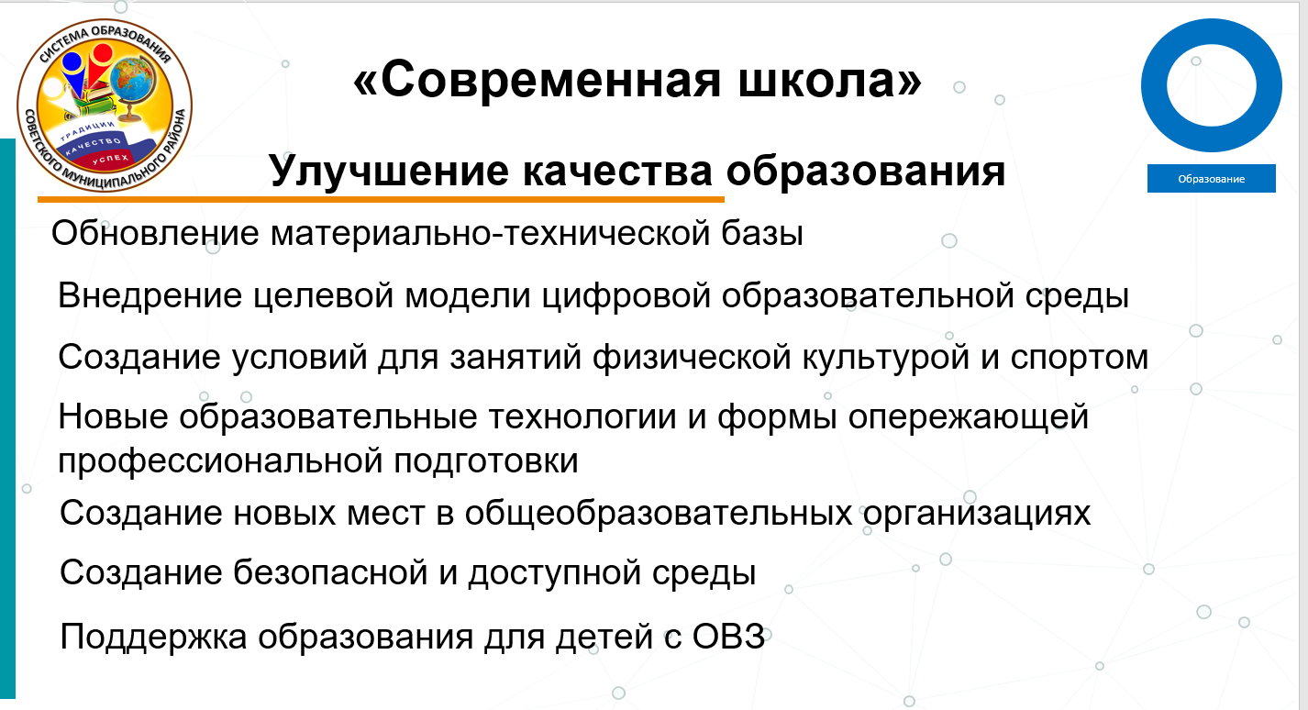

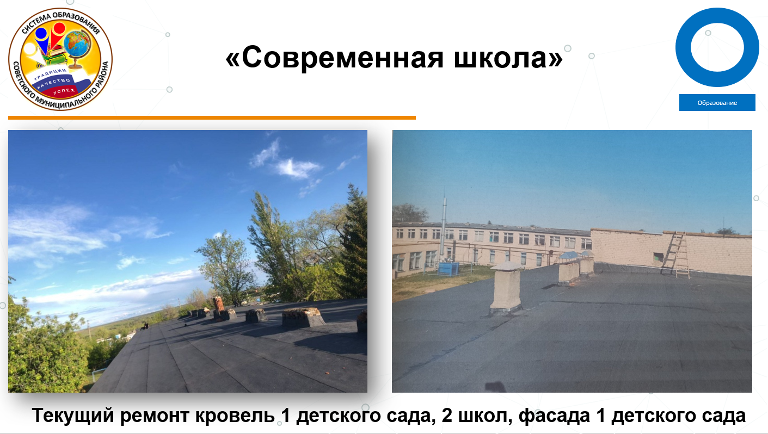

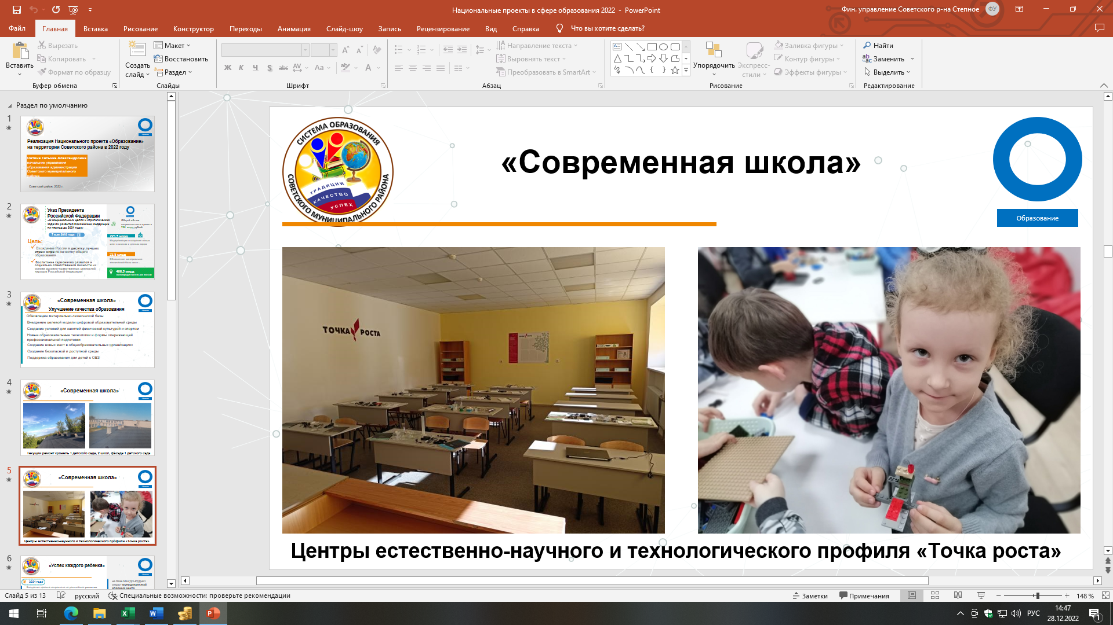

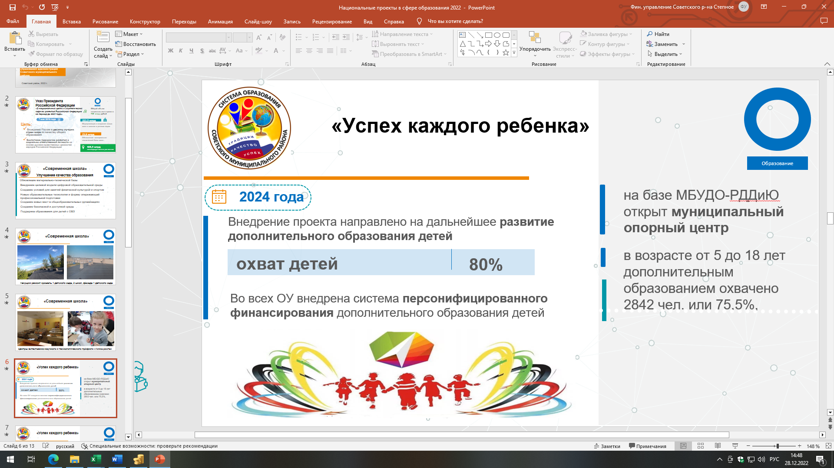

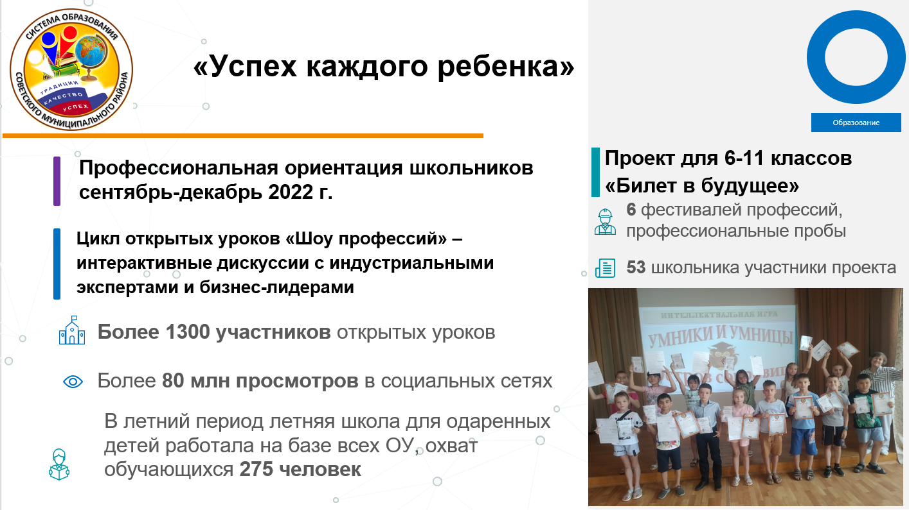

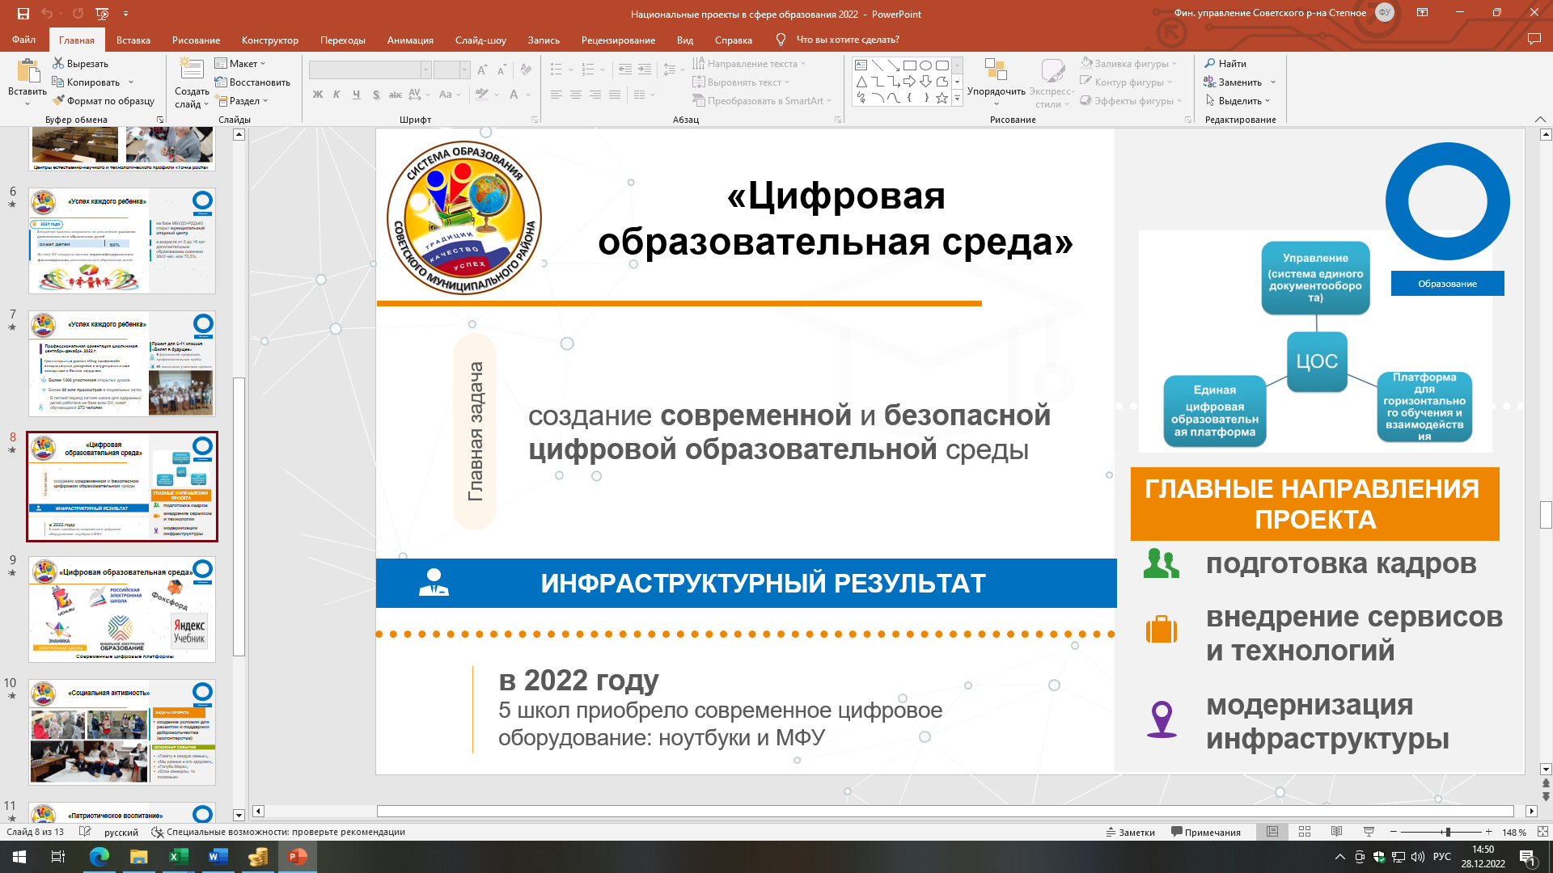

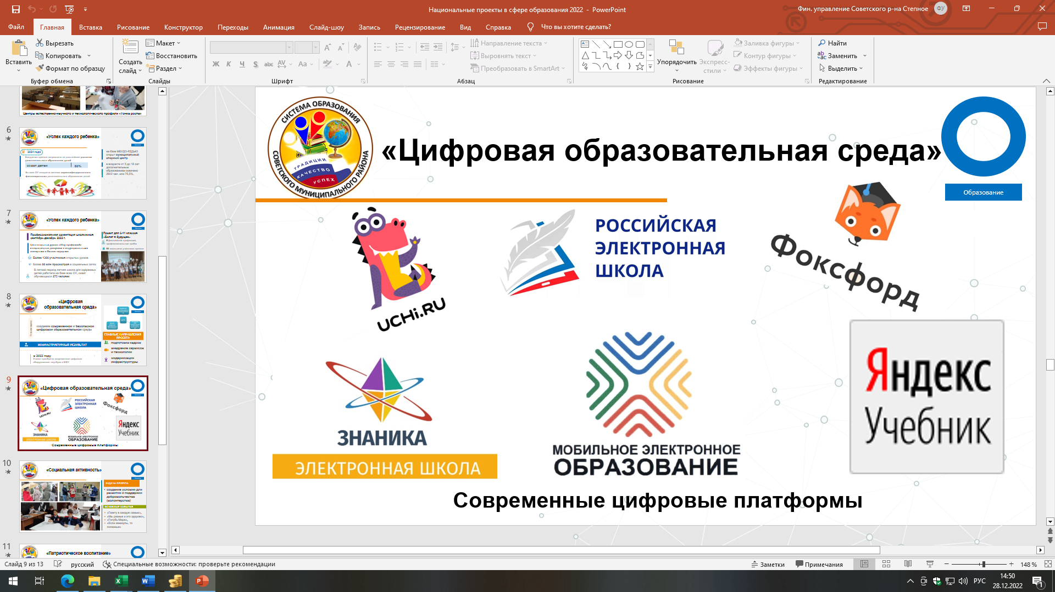

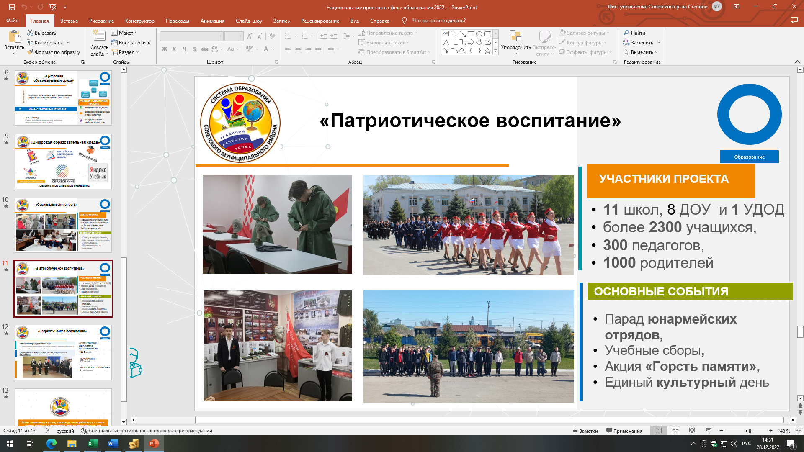

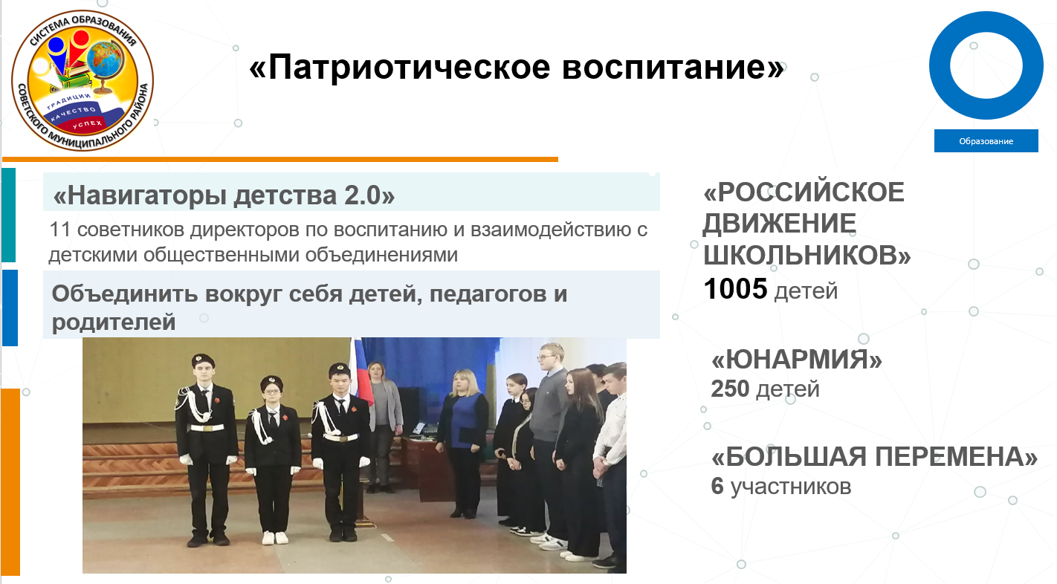

Сведения о планируемых объемах муниципального долга

Планирование объема муниципального долга будет осуществляться с учетом ограничений, установленных Бюджетным кодексом Российской Федерации.
Управление муниципальным долгом включает в себя следующие направления:
- минимизация расходов на обслуживание муниципального долга;
- снижение рисков неисполнения принятых долговых обязательств;
- недопущение роста долговой нагрузки на бюджет района.
Основные задачи в этой сфере:
ограничение объема муниципального долга района уровнем, обеспечивающим возможность гарантированного выполнения долговых обязательств;
обеспечение исполнения долговых обязательств в полном объеме и в установленные сроки;
повышение эффективности операций по управлению остатками средств на едином счете районного бюджета.
Параметры дефицита бюджета Советского муниципального района и муниципального долга муниципального района, а также расходы на их обслуживание соответствуют установленным Бюджетным кодексом Российской Федерации ограничениям.
Основными мероприятиями долговой политики Советского муниципального района являются:
- осуществление мониторинга соответствия параметров муниципального долга муниципального района ограничениями, установленным Бюджетным кодексом Российской Федерации;
- привлечение бюджетных кредитов как наиболее выгодных с точки зрения долговой нагрузки на бюджет с целью покрытия временных кассовых разрывов, возникающих при исполнении бюджета муниципального района;
- направление части доходов, полученных при исполнении бюджета района сверх утвержденного решением о бюджете общего объема доходов, на замещение муниципальных заимствований и/или погашение муниципального долга.
Установлен верхний предел муниципального внутреннего долга Советского муниципального района:
по состоянию на 1 января 2024 года в сумме 10300,0 тыс. рублей, в том числе верхний предел долга по муниципальным гарантиям муниципального района в сумме 0,0 тыс. рублей;
по состоянию на 1 января 2025 года в сумме 10300,0 тыс. рублей, в том числе верхний предел долга по муниципальным гарантиям муниципального района в сумме 0,0 тыс. рублей;
по состоянию на 1 января 2026 года в сумме 5400,0 тыс. рублей, в том числе верхний предел долга по муниципальным гарантиям муниципального района в сумме 0,0 тыс. рублей.

Планируемый уровень долговой нагрузки на бюджет Советского муниципального района
(тыс. рублей)
Наименование показателя | на 01.01.2022 (отчет) |  | на 01.01.2023 (оценка) |  | на 01.01.2024 |  | на 01.01.2025 |  | на 01.01.2026
 | тыс. рублей | Удельный вес, в % | тыс. рублей | Удельный вес, в % | тыс. рублей | Удельный вес, в % | тыс. рублей | Удельный вес, в % | тыс. рублей | Удельный вес, в %
Муниципальный внутренний долг - всего | 14 300,0 | 100,0 | 10 300,0 | 100,0 | 10 300,0 | 100,0 | 10 300,0 | 100,0 | 5 400,0 | 100,0
Бюджетные кредиты, привлеченные в бюджет Советского муниципального района от других бюджетов бюджетной системы Российской Федерации | 14 300,0 | 100,0 | 10 300,0 | 100,0 | 10 300,0 | 100,0 | 10 300,0 | 100,0 | 5 400,0 | 100,0
Кредиты, полученные Советским муниципальным районом от кредитных организаций |  | 0,0 |  | 0,0 |  | 0,0 |  | 0,0 | 0,0 | 0,0
Верхний предел муниципального внутреннего долга | 14 300,0 | х | 10 300,0 | х | 10 300,0 | х | 10 300,0 | х | 5 400,0 | х
в том числе по муниципальным гарантиям |  | х |  | х |  | х |  | х |  | х
Предельный объем муниципального долга | 14 300,0 | х | 10 300,0 | х | 10 300,0 | х | 10 300,0 | х | 5 400,0 | х
Расходы на обслуживание муниципального долга | 15,9 | х | 14,3 | х | 10,3 | х | 10,3 | х | 8,7 | х
Уровень муниципального долга к налоговым и неналоговым доходам | х | 9,6 |  | 8,3 |  | 8,7 |  | 8,8 |  | 4,6

Контактная информация
Финансовое управление администрации
Советского муниципального района Саратовской области

Начальник финансового управления – Овтина Ольга Ивановна.

Заместитель начальника финансового управления, начальник бюджетного отдела - Бригадиренко Инна Ивановна.

Начальник отдела бухгалтерского учета, контроля и отчетности, главный бухгалтер - Симанева Марина Анатольевна.

Телефон – 8(84566) 5-00-57; факс – 8(84566) 5-00-55

E-mail: fo24sovet@mail.ru

Адрес: 413210, Саратовская область, Советский район, р.п.Степное, ул. 50-лет Победы, 3

График работы: с 08.00 до 17.00 (обед с 12.00 до 13.00)

Информационный ресурс «Бюджет для граждан» подготовлен на основании решения Муниципального Собрания Советского муниципального района Саратовской области «О бюджете муниципального района на 2023 год и плановый период 2024 и 2025 годов»

Вопросы, отзывы и предложения по бюджетной тематике в электронном виде можно направить через интернет-приемную администрации СМР - https://stepnoe-adm.ru/news/

